

**ReStoCNet：残差随机二值卷积脉冲神经网络用于内存高效的类脑计算**

**GopalakrishnanSrinivasan**1，*∗***以及KaushikRoy**1

1电子与计算机工程系，普渡大学，西拉法叶，印第安纳州，美国

通讯作者*：465北方大道，西拉法叶，印第安纳  
州47907srinivg@purdue.edu

|  |  |  |  |
| --- | --- | --- | --- |
| arXiv:1902.04161v1 [cs.CV] 11 Feb 2019 | |  |  | | --- | --- | | **摘要** | 在本文中，我们提出ReStoCNet，一种由二值核组成的残差随机多层卷积脉冲神经网络 |   （SNN），以减少突触内存占用并提升SNN在复杂模式识别任务中的计算效率。ReStoCNet包含一个输入层，后接用于分层输入特征提取的堆叠卷积层，用于降维的池化层，以及用于推理的全连接层。此外，我们在堆叠卷积层之间引入残差连接，以增强深度脉冲神经网络的分层特征学习能力。我们提出一种基于脉冲时间依赖可塑性（STDP）的概率学习算法，称为混合-STDP（HB-STDP），该算法结合了赫布与反赫布学习机制，以分层无监督方式训练构成 ReStoCNet的二值核。我们在MNIST和CIFAR-10数据集上验证了ReStoCNet及所提出的基于HB-STDP的无监督训练方法的有效性。我们表明，残差连接使更深的卷积层能够自学习有用的高层输入特征，并缓解了缺乏残差连接的深度脉冲神经网络中出现的精度损失。所提出的ReStoCNet在保持足够高的分类准确率的同时，相较于全精度（32位）脉冲神经网络，实现了*>*20*×* 核内存压缩。  **关键词:卷积脉冲神经网络,脉冲ResNet,二值核,概率STDP,无监督特征学习**  **1引言**  无处不在的电池供电边缘设备生成的实时内容激增，促使神经架构发生范式转变，以实现节能的类脑计算。脉冲神经网络（SNN）为实现需要比人工神经网络更低计算量的智能类脑系统提供了 |

一种有前景的替代方案。SNN以稀疏脉冲事件的形式编码和传递信息。其固有的稀疏事件驱动处理能力仅在构成神经元发出脉冲时进行神经元计算和突触权重更新，从而在类脑硬件实现中提升了能效（Sengupta等，2019）。脉冲时间依赖可塑性（STDP）（Bi和Poo，1998）是一种局部的、硬件友好的可塑性机制，用于SNN中的无监督学习。基于STDP的学习规则（Song等，2000）根据一对输入（前）和输出（后）神经元之间的各自脉冲时间的相关程度，调整连接它们的突触权重。脉冲时间

**1**

***Srinivasan***等 **ReStoCNet**

信息以突触权重的位精度编码。为减少突触内存占用，Suri等（2013）、Querlioz等（2015）以及Srinivasan等（2016）提出了由二值突触权重组成的两层全连接SNN。全连接SNN学习完整的输入表示，而非构成输入模式的特征。因此，它需要大量可训练参数才能达到具有竞争力的分类准确率（Diehl和Cook，2015），这对此类浅层SNN在复杂模式识别任务中的可扩展性产生了负面影响。

我们提出了一种深度残差随机二值卷积脉冲神经网络，称为*ReStoCNet*，作为一种可扩展的架构，以在压缩突触内存的情况下实现更高的分类准确率。ReStoCNet包含一个输入层，后接具有漏电积分-放电（LIF）脉冲非线性（Dayan和Abbott，2001）的堆叠卷积层，用于分层输入特征提取，空间池化层用于降维，以及一个或多个全连接层用于推理。我们引入了堆叠卷积层之间的残差或捷径连接，受深度残差网络（He等，2016）结构的启发，以改善后续卷积层所学习的表示。此外，我们在训练和推理过程中对卷积核强制使用二值突触权重。我们提出了一种基于STDP的概率学习规则，称为混合-STDP（HB-STDP），结合了赫布与反赫布学习机制来训练二值核。基于HB-STDP，当兴奋性前脉冲和后脉冲之间存在较小的正时间差时，二值突触权重会概率性增强，这与赫布学习理论（Hebb，1949）一致。另一方面，当存在较大的正时间差（具有反赫布特性）或较小的负时间差（具有赫布特性）时，突触权重会概率性抑制。脉冲时间信息本质上编码在突触切换概率中，该概率在赫布增强、赫布抑制和反赫布抑制窗口内保持恒定，而在其他地方为零。我们注意到，Suri等（2013）提出了一种基于STDP的学习规则，采用恒定的切换概率，其中增强和抑制窗口覆盖整个STDP时间窗口。相反，HB-STDP在STDP时间窗口中包含死区，该区域的切换概率为零。我们通过二值全连接脉冲神经网络的可视化演示，展示了死区在高效特征学习中的重要性。

我们提出了一种基于HB-STDP的ReStoCNet分层无监督训练方法，其中我们使用HB-STDP训练连接连续卷积层的二值核。一旦某一层训练完成，我们便将输入的脉冲通过已训练层前向传播，并更新后续卷积层的二值核。在所有卷积层训练完成后，我们输入数据集，通过在每个时间点累积脉冲并衰减脉冲时间间隔之间的结果总和，估计空间池化卷积脉冲映射的脉冲激活，并将其传递给使用误差反向传播（Rumelhart等人，1986）训练的全连接层，以进行推理。我们在MNIST（LeCun等人，1998）和CIFAR-10数据集（Krizhevsky,2009）上验证了ReStoCNet以及基于HB-STDP的无监督训练方法的有效性。我们表明，残差连接使更深的卷积层能够提取有用的高层输入特征，并有效缓解了缺乏残差连接的深度脉冲神经网络（SNN）中观察到的准确率下降问题（Lee等人，2018b）。我们注意到，Masquelier和Thorpe（2007）、Panda和Roy（2016）、Lee等人（2016）、Stromatias等（2017）、Srinivasan等（2018）、Tavanaei等（2018）、  
Kheradpisheh等（2018）、Ferr´e等（2018）、Thiele等（2018）、Lee等人（2018b,a）以及Mozafari等（2018）已展示了由全精度核组成的卷积脉冲神经网络。最近，Sengupta等（2019）和Hu等（2018）提出了使用误差反向传播和实值输入以及人工ReLU神经元（Nair和Hinton，2010）训练的残差脉冲神经网络，这些网络在训练后映射为脉冲神经元，以实现节能推理。据我们所知，ReStoCNet是首个针对复杂模式识别任务，采用二值核的STDP训练的深度残差卷积脉冲神经网络的演示。

本文件为暂定稿，非最终排版文章 **2**

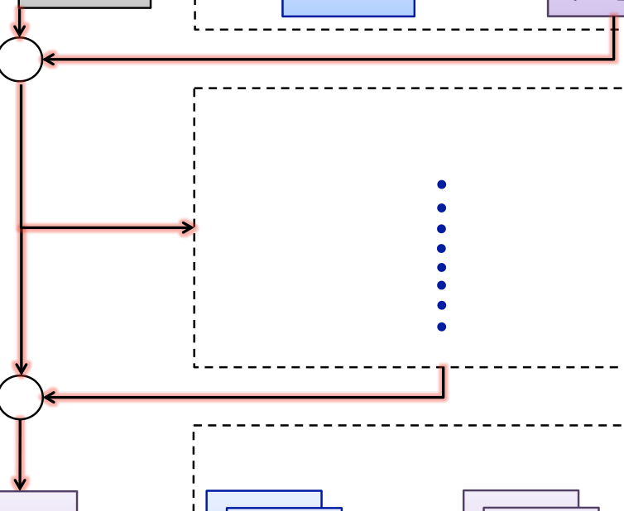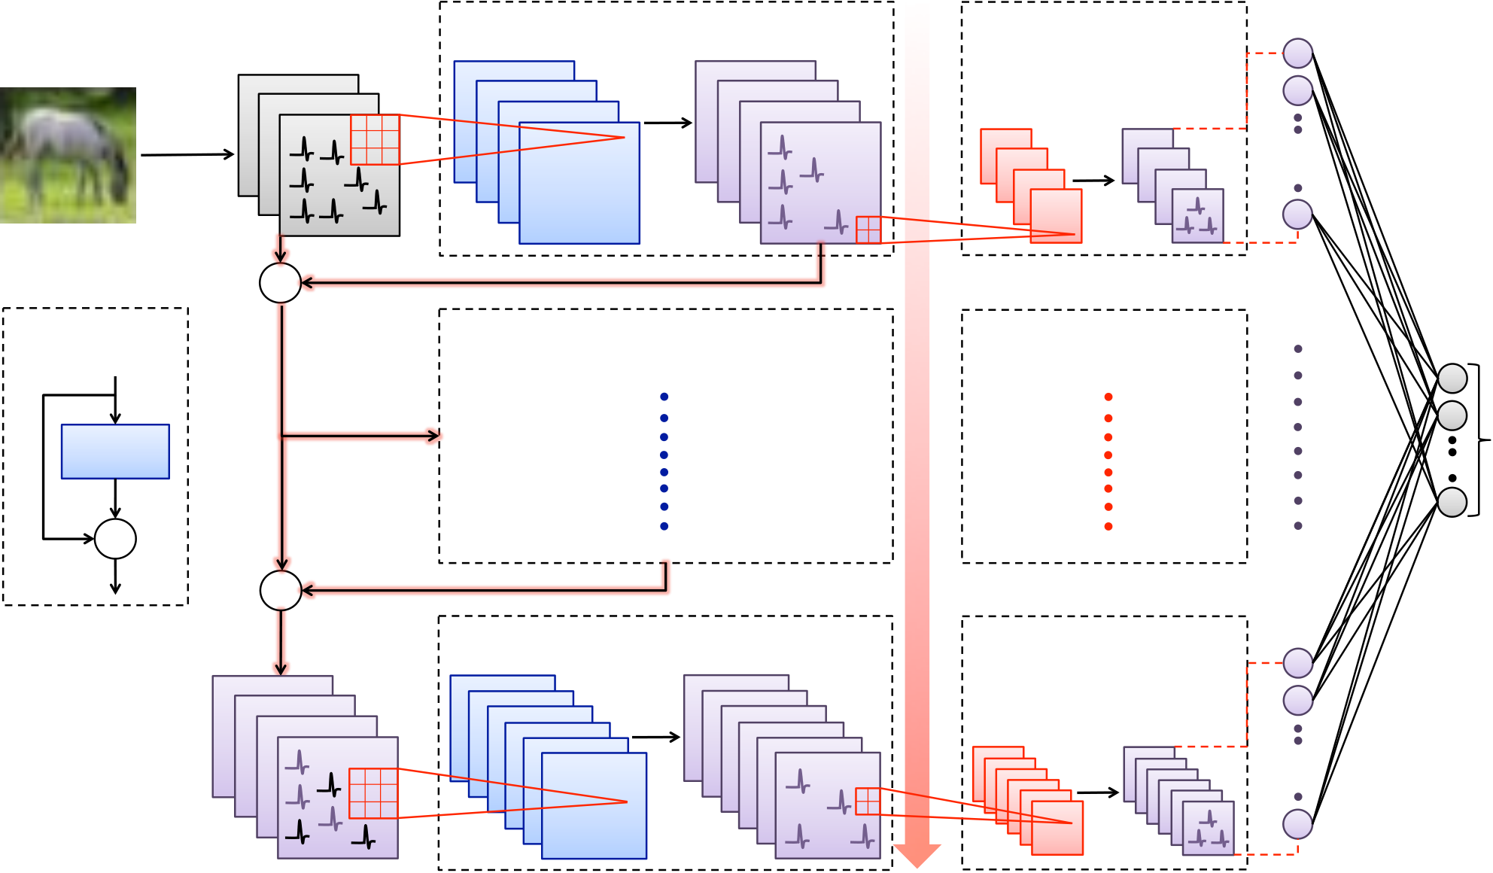

***Srinivasan***等 **ReStoCNet**

具有事件驱动计算能力且利用硬件友好的概率-STDP学习规则训练的二值核实现内存高效学习的ReStoCNet，为电池供电的边缘设备中的节能类脑计算提供了一个有前景的替代方案。总体而言，我们工作的主要贡献如下：

1.我们提出ReStoCNet，一种由二值核组成的深度残差卷积脉冲神经网络，用于内存高效的类脑计算。2.我们提出HB-STDP，一种基于STDP的概率学习规则，结合了赫布学习和反赫布学习机制，用于以分层无监督方式训练构成ReStoCNet的二值核，实现分层输入特征提取。3.我们在MNIST和CIFAR-10数据集上验证了ReStoCNet的有效性，并表明残差连接使更深的卷积层能够学习有用的高层输入特征，同时缓解了无残差连接的STDP训练深层脉冲神经网络所导致的精度损失。

|  |  |  |  |  |  |  |  |  |  |  |
| --- | --- | --- | --- | --- | --- | --- | --- | --- | --- | --- |
| Input&layer& | | | | | 1st&Convolu>onal& | Leaky&Integrate4and4Fire& | Spa>ally&pooled&output&of& | | | Fully4connected& |
| (32×32×3&CIFAR410&image)& | | | | | layer& | (LIF)&non4linearity& | 1st&convolu>onal&layer& | | | layer& |
| **Poisson!**  **process!** | **!1!** | | **!#1!!#1!** | | **LIF(.)!** | | Average& | | Integrate4and4Fire& |
| pooling& | (IF)&non4linearity& | |
| **!#1!** | | **! !1!** | **! !#1!** | **!1! !1!**  **!1! !1!** | | **IF(.)!** | | |
| **!#1! !#1!** | | | **! 1!** |
| **Residual!path!**   **+!** | | **Direct!path!** | | |
| **Residual!Block!**  Input&spike&maps& | **Conv#2!input! spike!maps!** | | | | 2nd&Convolu>onal&layer&+& | | Spa>ally&pooled&output&of& | | |
| Leaky&Integrate4and4Fire&(LIF)&non4linearity& | | 2nd&convolu>onal&layer& | | |

Conv+LIF&

Direct&path&

|  |  |  |  |  |  |  |  |  |  |  |
| --- | --- | --- | --- | --- | --- | --- | --- | --- | --- | --- |
| **+!** | **+!** | **Direct!path!** | | | | | Spa>ally&pooled&output&of& | | |  |
| **Conv#3!input!** | | | | 3rd&Convolu>onal& | Leaky&Integrate4and4Fire& |
| **spike!maps!** | | | |
| layer& | (LIF)&non4linearity& | 3rd&convolu>onal&layer& | | |
| **LIF(.)!** | | | | | | Average& | | Integrate4and4Fire& |
| pooling& | (IF)&non4linearity& | |
| **!1!** | | **!#1!!#1!** | | | | **IF(.)!** | | |
| **!#1!** | | **!1!** | **!#1!** | **!1! !1!**  **!1! !1!** | |
| **!#1! !#1!** | | | **1!** |
| Probabilis>c&HB4STDP&based&layer4wise&unsupervised& | | | | | |
| Error&backpropaga>on&for& |
| training&methodology&for&the&convolu>onal&layers& | | | | | | the&fully4connected&layer& |

**图1.**ReStoCNet的示意图，包含一个输入层，后接具有漏电积分-放电（LIF）脉冲非线性的一系列堆叠卷积层，这些层通过二值核相互连接。更深的卷积层接收残差输入，这些输入与前一层卷积层的直接输入相加，如插图所示。形成卷积层的二值核采用基于概率混合STDP（  
HB-STDP）的分层无监督训练方法进行训练。所有卷积层训练完成后，使用2*×*2单位权重核的平均池化对相应的脉冲映射进行空间池化，再通过积分-放电（IF）脉冲非线性处理，生成池化脉冲特征图。池化层的脉冲序列经过低通滤波，以获得输入呈现时间周期内的脉冲激活，这些脉冲激活被输入到全连接层，该层通过误差反向传播进行训练，用于推理。

**前沿** **3**

***Srinivasan***等 **ReStoCNet**

**2材料与方法**

|  |  |  |
| --- | --- | --- |
| **2.1** | **ReStoC** | **网络：残差随机二值卷积脉冲神经网络** |

ReStoCNet由一个输入层组成，其后是用于分层输入特征提取的堆叠卷积层、用于降维的空间池化层，以及一个或多个用于推理的全连接层，如图1所示。输入图像映射中的像素被转换为泊松脉冲序列，其发放速率与相应像素强度成比例。在任意给定时间，输入脉冲图与二值核进行卷积，这些二值核被限制在逻辑状态*−*1 (*wlow*)和+1(*whigh*)之间，以生成卷积输出映射。这些卷积输出（称为突触后电流）被输入到漏积分-放电（LIF）脉冲神经元的非线性层（Dayan和Abbott，2001）。LIF神经元将突触后电流积分到其膜电位中，其动态由以下公式描述

|  |  |  |  |
| --- | --- | --- | --- |
| *τmem* | *dVmem* | = *−Vmem* + *Ipost* | (1) |
| *dt* |

其中*Vmem*为神经元膜电位，*τmem*为膜电位漏电时间常数，*Ipost*为突触后电流。LIF神经元在膜电位超过某一确定的放电阈值时发出脉冲，随后膜电位被重置为零。每个卷积层输出图根据LIF脉冲神经元动力学生成对应的脉冲映射，并直接输入到后续的卷积层。此外，我们引入残差连接，将其馈送到更深的卷积层，这一设计受到深度残差网络（He等人，2016）架构的启发。第二卷积层从输入层接收残差连接，而第三卷积层则从输入层和第一卷积层接收残差连接，如图1所示。馈入目标卷积层的残差连接执行恒等映射，即残差路径的脉冲映射直接与前一卷积层的直连路径脉冲映射相加后，再输入到目标卷积层。当残差路径与直连路径之间的脉冲映射（或通道）数量不匹配时，残差路径中的脉冲映射将被复制，以与直连路径中的通道数保持一致。例如，第二卷积层通过残差路径接收来自输入层的脉冲映射，同时通过直连路径接收来自第一卷积层的脉冲映射。假设输入图像模式存储在RGB颜色空间中，则每个图像模式生成3个输入脉冲映射，需要与第一卷积层的脉冲映射相加，而第一卷积层通常包含超过3个脉冲映射。因此，这3个输入脉冲映射被复制以匹配第一卷积层的脉冲映射数量，然后与第一卷积层的脉冲映射相加，并输入到第二卷积层。需要注意的是，残差路径和直连路径的脉冲映射相加后，其结果被限制为单位幅度，以生成输入到目标卷积层的最终脉冲映射。构成卷积层的二值核通过基于概率混合STDP（HB-STDP）的分层无监督训练方法进行训练。我们发现，残差连接确保了更深卷积层获得丰富且多样的输入，使其能够自学习有用的高层输入特征，如小节3.3所示。改进的特征学习能力缓解了堆叠卷积层在无残差连接时产生的精度损失，这已在小节3.3中通过实验验证，并提升了深度SNN的可扩展性。

在所有卷积层训练完成后，我们输入数据集并对卷积层的脉冲图进行空间池化。空间池化是一种机制，用于适当地组合卷积特征图的相邻像素，以减小图的大小（高度和宽度），同时保留显著特征。空间池化还使网络对输入特征的微小平移具有不变性（Jaderberg等，2015）。我们执行一种称为平均池化的空间池化操作，使用2*×*2核

本文件为暂定稿，非最终排版文章 **4**

***Srinivasan***等 **ReStoCNet**

由单位权重和步长为2组成，具体如下所述。将卷积特征图中每个2*×*2非重叠区域内的脉冲相加，并按卷积核大小归一化（对于2*×*2 核为4），以生成池化输出特征图，然后将这些特征图输入到一组整合-放电（IF）脉冲神经元中，生成池化脉冲图。IF神经元将其输入整合到膜电位中，当膜电位超过预设阈值（*θpool*）时产生脉冲，随后膜电位被重置。实际上，IF神经元根据空间池化后的卷积脉冲图的平均脉冲活动进行放电。我们通过在每个时间点对脉冲进行积分，并在连续脉冲时间点之间衰减结果总和，对池化特征图的脉冲序列进行低通滤波，以估计输入呈现时间周期内的脉冲激活。所有卷积层的池化特征图的脉冲激活被输入到由ReLU神经元组成的全连接层（Nair和Hinton，2010）进行推理。这确保了卷积层以无监督方式独立学习的输入特征能够被全连接层最优地组合，从而获得最佳准确率。我们注意到，全连接层也可使用LIF神经元，其可通过基于脉冲的反向传播算法进行训练（Lee等人，2016；Panda和Roy，2016；Wu等人，2018；Lee等人，2018a；Jin等人，2018）。在本文中，我们使用由ReLU神经元组成的全连接层，并采用常用于深度学习网络的反向传播算法进行训练，因为我们主要关注评估所提出的基于概率HB-STDP的无监督训练方法在卷积层中的有效性，该方法将在下一小节中详细说明。

**2.2用于二值突触权重的混合-STDP（HB-STDP）**

我们提出一种基于STDP的概率学习规则，称为混合-STDP（HB-STDP），该规则整合了赫布与反赫布学习机制，用于训练构成脉冲神经网络（SNN）的二值突触权重。我们提出了HB-STDP学习规则的两种版本，即兴奋性HB-STDP（eHB-STDP）和抑制性HB-STDP（iHB-STDP），分别用于训练连接兴奋性前神经元和抑制性前神经元到兴奋性后神经元的二值突触权重。兴奋性神经元被建模为发射单位正脉冲的神经元，而抑制性神经元则发射单位负脉冲。强度范围为0到255的输入图像像素被映射到兴奋性前神经元，以与各自像素强度成比例的速率发射单位正脉冲。相反，经过预处理的输入图像通过将原始像素强度归一化为零均值和单位方差，得到包含正负像素强度的归一化图像。具有负强度的归一化像素被映射到抑制性前神经元，以发射单位负脉冲。包含兴奋性前神经元和抑制性前神经元的归一化输入映射提供了对图像模式更丰富的脉冲编码，从而实现高效的基于STDP的特征学习。我们发现，对于CIFAR-10数据集（Krizhevsky,2009）中的自然图像，输入归一化至关重要，因为这些图像不像MNIST数据集（LeCun等人，1998）中的数字模式那样具有感兴趣的区域与背景之间的清晰分离。

二值突触需要一种概率学习规则，以防止权重在允许的水平之间快速切换，否则会使突触失去记忆功能。所提出的eHB-STDP和iHB-STDP学习规则均将一对前脉冲和后脉冲之间的时间差映射到连接的二进制突触的切换概率。我们首先详细说明兴奋性前神经元的eHB-STDP学习规则，随后讨论学习动态如何适应抑制性前神经元。根据eHB-STDP，如果一个兴奋性前脉冲（在时间点*tpre*）触发后突触神经元发放（在时间点*tpost*），且各自脉冲时间（∆*t* = *tpost −tpre*）之间的差值小于预设的时间周期（*tHebb pot*），则以恒定概率*tpre*将突触从低（‘L’*→*‘H’）状态切换到高状态，如图2(a)所示，并由下式描述

**前沿** **5**

|  |  |
| --- | --- |
| ***Srinivasan***等    (a)$ | **ReStoCNet**    (b)$ |

**图2.**(a)eHB-STDP的示意图，这是一种基于STDP的概率学习规则，结合了赫布与反赫布学习机制，用于训练连接兴奋性前神经元和后神经元（发出正向尖峰）的二值突触权重。当前脉冲和后脉冲之间的时间差较小时，突触权重会概率性增强（具有赫布特性）；而当时间差较大（具有反赫布特性）或较小时为负值（具有赫布特性）时，突触权重会概率性抑制。在赫布增强、赫布抑制和反赫布抑制窗口内，切换概率保持恒定，而在死区内为零。(b)用于连接发出负脉冲的抑制性前神经元与兴奋性后神经元的二值突触权重的iHB-STDP示意图。iHB-STDP动态通过将eHB-STDP动态关于∆*t* (*tpost −tpre*)轴镜像获得。

常数概率*pHebb pot*，如图2(a)所示，并由下式描述

|  |  |  |  |
| --- | --- | --- | --- |
| *PL→H* = | *pHebb pot,* | if 0 *<* ∆*t ≤tHebb pot* | (2) |
| 0*,* | for all other ∆*t* |

其中*PL→H*是突触增强的概率。概率性突触增强是针对因果相关的前尖峰和后尖峰之间较小时间差进行的，遵循赫布学习原理，可总结为‘一起放电的神经元，必须连接在一起’（Lowel和Singer，1992）。因此，相应的时窗被指定为赫布增强时窗。另一方面，对于前脉冲和后脉冲之间较大正时间差或较小负时间差，执行概率性突触抑制，如以下所述

|  |  |  |  |
| --- | --- | --- | --- |
| *PH→L* = | *pantiHebb dep,*    *pHebb dep,* | if ∆*t >* 0 *∩*∆*t ≥tantiHebb dep* | (3) |
| if *tHebb dep ≤*∆*t ≤*0 |
| 0*,* |
| for all other ∆*t* |

其中*PH→L* 是突触抑制的概率。如果因果相关的前尖峰和后尖峰之间的时间差大于*tantiHebb dep*，则以恒定概率*pantiHebb dep*将突触从高状态抑制到低状态，这具有反赫布特性。因此，相应的STDP时间窗口被称为反赫布抑制窗口。反赫布抑制使突触能够遗忘位于神经元感受野之外的特征，例如图像模式中的噪声背景。此外，如果前尖峰跟随后尖峰，且各自脉冲时间之间的差值落在负的赫布抑制([*tHebb dep*,0])窗口内，则以概率*pHebb dep*执行突触抑制。需要注意的是，eHB-STDP在STDP时间窗口中包含一个死区，该死区位于赫布增强窗口和反赫布抑制窗口之间，此时切换概率为零，如图2(a)所示。我们发现，将反赫布抑制窗口向赫布增强窗口方向扩展，除了抑制弱相关的特征外，还会抑制中等相关的特征。另一方面，扩展赫布增强窗口会导致突触

本文件为暂定稿，非最终排版文章 **6**

***Srinivasan***等 **ReStoCNet**

连接到后突触神经元以编码多个重叠的输入特征，这会降低后突触神经元的选择性，并下降脉冲神经网络的推理能力。实际上，死区确保了二值突触能够学习并保留强相关的输入特征，仅遗忘弱相关的特征，从而在增强和抑制更新之间实现最优平衡。我们在小节3.1中通过二值全连接脉冲神经网络，直观展示了死区在高效特征学习中的重要性。

接下来，我们讨论eHB-STDP动态如何适应连接抑制性前神经元并发射负脉冲的二值突触。

iHB-STDP动态（如图2(b)所示）是通过将eHB-STDP动态（如图2(a)所示）关于∆*t* ( *tpost −tpre*)轴对称反转得到的。结果，原有的增强窗口被转换为抑制窗口，反之亦然。根据iHB-STDP，如果抑制性前脉冲导致后突触神经元发放脉冲，且脉冲时间差小于预设的时间周期，则我们概率性地抑制二值突触权重。这确保了由抑制的突触权重调制的强相关抑制性（负）前脉冲能够有效提高后突触神经元膜电位，从而增加在后续时间点产生后脉冲的可能性。概率性突触抑制使后突触神经元能够整合抑制性前脉冲与后续后脉冲之间的较小正时间差，这符合赫布学习理论。另一方面，概率性突触增强会导致由突触权重调制的抑制性前脉冲降低后突触神经元膜电位，从而减少在后续时间点产生后脉冲的可能性。因此，它在前脉冲和后脉冲之间存在较大的正时间差（具有反赫布特性）或较小的负时间差（具有赫布特性）时执行。iHB-STDP的抑制性前神经元学习规则通过将增强窗口和抑制窗口关于∆*t*轴镜像，有效地将eHB-STDP在兴奋性前神经元上的学习动态融入其中。

在本文中，我们采用基于痕迹的技术来估计脉冲时间差，因为该方法常用于STDP学习规则的高效实现（Diehl和Cook,2015）。例如，前脉冲和后脉冲之间的正时间差通过生成一个指数衰减的前痕迹（时间常数为*τpre*）来估计，该前痕迹在前脉冲发生的时刻重置为1，并在后脉冲发生时进行采样。前脉冲和后脉冲之间的时间差越小，采样的前痕迹值越大，反之亦然。每个前神经元都具有一个前痕迹，该前痕迹在后脉冲发生时被采样，以获得正脉冲时间差。同样，每个后突触神经元都具有一个后痕迹（时间常数为*τpost*），该后痕迹在前脉冲发生时被采样，以获得负脉冲时间差。因此，eHB-STDP（iHB-STDP）的超参数，即*tHebb pot* （*tHebb dep*）、*tantiHebb dep* （*tantiHebb pot*）和*tHebb dep* （*tHebb pot*）分别映射为*preHebb pot*（*preHebb dep*）、*preantiHebb dep* （*preantiHebb pot*）和*postHebb dep* （*postHebb pot*）

**2.3卷积层的无监督训练方法**

我们使用所提出的概率性e/iHB-STDP学习规则，以分层无监督方式训练形成ReStoCNet的二值核。考虑一个*k × k* 二值核(

*kernell ij*)，它将第‘*l−*1’层的*ith* 输入脉冲图(*mapl−*1 )与第‘*l*’层的*jth*输出脉冲图(*mapl j*)连接起来，如图3(a)所示。假设输出*mapl j*中的一个后突触神经元在某一时刻产生脉冲：此时，基于该后脉冲与输入*mapl−*1 *i* 中相应*k × k* 前脉冲之间的时间差，对卷积核权重进行概率性更新。对于兴奋性前神经元，我们使用eHB-STDP学习规则；对于抑制性前神经元，使用iHB-STDP学习规则，具体如第2.2节所述。如果输出*mapl j*中有多个后突触神经元产生脉冲，我们则基于脉冲后神经元与相应前神经元之间的平均脉冲时间差进行更新，从而实现泛化特征学习。然而，为了获得最优泛化性能，我们对以固定步长计算的输出*kernell ij*上的平均脉冲时间差进行平均，即*k × k* 。例如，当*ith*为2时，我们对输出*l−*1中每隔一个脉冲后神经元与相应前神经元之间计算的脉冲时间差进行平均。*mapl−*1 *i* 越大，用于更新卷积核权重的脉冲时间差估计值所涉及的后突触神经元数量越少。因此，对于较大的*jth*，卷积核所学习到的特征会失去泛化性并增加特异性。我们通过实验确定*l*，以实现最优泛化性能，从而在给定的模式识别任务中获得最高测试准确率。

**前沿** **7**

|  |  |
| --- | --- |
| ***Srinivasan***等 | **ReStoCNet** |
|  |  |
| (a)$ | (b)$ |
| **图3.**(a)基于HB-STDP的*kernell ij*从层‘*l −*1’(*mapl−*1 )的*ith*输入脉冲图到层‘*l*’(*mapl j*)的  *jth*输出脉冲图的无监督训练方法示意图。*kernell ij*根据输出*mapl j*中的脉冲后神经元与输入  *mapl−*1 *i* 中的对应前神经元之间的脉冲时间差，通过HB-STDP进行更新。基于各自的输入和输  出映射，对层‘*l*’中的所有卷积核执行基于HB-STDP的权重更新。(b)小批量大小为2的基于  HB-STDP的小批量训练方法示意图。*kernell ij*现在根据输出小批量(*mapl j*1和*mapl j*2)中的脉  冲后神经元与输入小批量(*mapl−*1 *i*1和*mapl−*1 *i*2)中的对应前神经元之间的平均脉冲时间差进行更  新。 | |

脉冲后神经元和相应前神经元之间的平均脉冲时间差，从而实现泛化特征学习。然而，为了实现最优泛化性能，我们对以固定步长计算的输出*mapl j*上的平均脉冲时间差进行平均，即  
*STDPstride*。例如，当*STDPstride*为2时，我们对输出*mapl j*中每隔一个脉冲后神经元与相应前神经元之间计算的脉冲时间差进行平均。*STDPstride*越大，用于更新卷积核权重的脉冲时间差估计值所涉及的后突触神经元数量越少。因此，对于较大的*STDPstride*，卷积核所学习到的特征会失去泛化性并增加特异性。我们通过实验确定*STDPstride* ，以实现最优泛化性能，从而在给定的模式识别任务中获得最高测试准确率。

基于STDP的学习通常通过依次输入输入模式以在线方式执行。研究表明，基于STDP的在线学习在两层全连接脉冲神经网络（SNN）中表现良好，其中每个输出或兴奋性神经元通过在输入到兴奋性突触权重中编码通用输入表示，学习为独特的输入模式类别唯一放电（Diehl和Cook,2015）。另一方面，卷积脉冲神经网络（ConvolutionalSNN）要求每个核提取跨不同输入类别的共享特征。为了使核能够提取表征不同输入类别的通用特征，我们采用小批量学习方法，该方法遵循Lee等(2018b)和Ferr´e等(2018)的近期工作。提出的基于HB-STDP的小批量训练方法如图3(b)所示，其中*kernell ij*现在由层‘*l −*1’中的*ith* 输入图（输入小批量）和层‘*l*’中的*jth* 输出图（输出小批量）共享。我们首先在小批量中的每个输出图上，对使用固定*STDPstride*估计的脉冲后神经元与相应前神经元之间的脉冲时间差进行平均，以获得小批量中每个输出图的最终脉冲时间差。随后，我们在小批量中对输出图的最终脉冲时间差进行平均，并使用HB-STDP对

*kernell ij*进行概率更新，如图3(b)所示，针对输出小批量中的特定后突触神经元。在每个时间点，由HB-STDP驱动的小批量权重更新在给定层中的所有核上执行。

本文件为暂定稿，非最终排版文章 **8**

***Srinivasan***等 **ReStoCNet**

该过程在整个时间跨度*TSTDP*内重复进行，期间训练模式被呈现。

最后，为了确保层中不同的卷积核学习到多样化的输入特征，我们采用了Lee等(2018b)提出的均匀发放阈值自适应方案，并对输出图引入dropout(Srivastava等,2014)。在训练开始时，所有输出小批量中的后突触神经元的发放阈值被重置为零。当呈现一个小批量的训练模式时，输出小批量中的多个后突触神经元会发放脉冲，并在卷积核权重中编码明确的输入特征。随后，我们将输出小批量中所有后突触神经元的发放阈值增加一个量∆*thresh*，该量由

|  |  |
| --- | --- |
| ∆*thresh* = *βthresh ×output spike count*  *output map size* | (4) |

其中*βthresh*是阈值增加的速率，*output spike count*是小批量中每个输出图的脉冲总数，*output map size*是输出图的高度与宽度的乘积。阈值增加的量取决于*output spike count* ，并根据*output map size*进行归一化，以考虑由于各卷积层尺寸逐渐减小而导致的输出图脉冲活动下降。输出小批量的归一化脉冲活动越高，其发放阈值的相应增加量就越大，反之亦然。发放阈值自适应有效调节了输出小批量的脉冲活动，并为此前处于休眠状态的输出小批量提供了发放脉冲和学习的机会，从而确保在小批量训练迭代过程中，没有单一输出小批量完全主导学习过程。此外，我们对输出图引入dropout(Srivastava等,2014)，以在连续的小批量训练迭代中实现特征学习的多样性。在每个训练迭代开始时，我们根据dropout概率*pdrop*，随机丢弃一部分输出小批量，强制其相应的脉冲输出为零。dropout确保同一输出小批量不会在每次训练迭代中反复发放脉冲，从而促进层中卷积核之间的特征学习多样性。当一层训练完成后，我们通过已训练的层传播输入的脉冲，并使用所提出的训练方法更新下一层输出图的卷积核和发放阈值。该训练过程在ReStoCNet的所有卷积层中重复进行。

**2.4全连接层的监督训练方法**

在所有卷积层训练完成后，我们按照第2.1节所述，使用平均池化对各自的脉冲图进行池化。然后，通过在每个时间点积分池化图的脉冲输出，并在连续时间点之间衰减结果总和，对池化图的脉冲序列进行低通滤波，以获得如Lee等(2016,2018a)所述的脉冲激活，其具体定义由

|  |  |  |  |
| --- | --- | --- | --- |
| *−*∆*tsim pooll lpf*(*t*) = *e* *τlpf* | | *× pooll lpf*(*t −*∆*tsim*) + *pooll*(*t*) | (5) |
| *pooll out*= | *pooll lpf*(*Tsim*)  *Tsim* | |

其中*pooll lpf*(*t*)是层‘*l*’中任意时刻*t*的池化脉冲图*pooll*(*t*)的低通滤波输出，*τlpf*是低通滤波时间常数，∆*tsim*是仿真时间步长，*Tsim*是输入模式呈现的仿真周期，*pooll out*是在仿真周期内层‘*l*’的池化图的脉冲激活。由此获得的脉冲激活考虑了卷积层中脉冲神经元的高度非线性的漏电积分-发放和膜电位重置动力学。所有卷积层的池化图的脉冲激活被连接并输入

**前沿** **9**

***Srinivasan***等 **ReStoCNet**

至全连接层，使用误差反向传播（Rumelhart等人，1986）进行推理。我们使用全连接层中的全精度突触权重，以全面验证所提出的概率性HB-STDP学习规则在训练卷积层中的二值核方面的有效性。全精度突触权重可使用用于训练二值深度学习网络的算法进行二值化（  
Courbariaux等人，2015；Rastegari等人，2016；Hubara等人，2017）。需要注意的是，所提出的基于HB-STDP的学习方法通过概率性切换二值权重来实现可塑性，从而避免了在训练过程中存储全精度权重的需要。另一方面，深度学习网络的二值化算法在训练过程中更新全精度权重，这些权重随后被二值化用于前向传播和误差梯度计算。

**3结果**

我们首先通过在MNIST数据集上训练的两层二值全连接脉冲神经网络，直观地展示具有由死区分隔的独立增强和抑制窗口对于高效特征学习的重要性，从而验证HB-STDP的有效性。随后，我们在MNIST和CIFAR-10数据集上全面评估ReStoCNet以及所提出的基于HB-STDP的无监督小批量训练方法。我们表明，残差连接对于在更深的卷积层中实现高效的无监督学习至关重要，并能最小化无残差连接的STDP训练深层脉冲神经网络所导致的准确率下降。我们采用测试集上的分类准确率以及使用二值核获得的突触内存压缩作为评估指标，在等准确率条件下将  
ReStoCNet与全精度（32位）脉冲神经网络进行对比。

|  |  |  |
| --- | --- | --- |
| **3** | **.1两层二值全连接脉冲神经网络用于MNIST数字识别** | **n** |

二值全连接脉冲神经网络（Diehl和Cook,2015）由一个输入层组成，该输入层通过二值突触与兴奋层中的神经元全连接，而兴奋层中的神经元则以一对一方式连接到后续抑制层中的神经元。每个抑制性神经元对所有兴奋性神经元进行侧向抑制，除了接收前向连接的那个。侧向抑制促进了竞争学习，使得每个兴奋性神经元能够唯一放电并识别唯一一类输入模式。输入到兴奋性突触权重的训练采用以下三种eHB-STDP学习规则配置：

1.eHB-STDP–这是所提出的eHB-STDP学习规则，包含由死区分隔的独立赫布增强和反赫布抑制窗口，如图4(a)所示。2.eHB-STDP2–这是eHB-STDP学习规则的一种变体，其中死区被更宽的赫布增强窗口替代，如图4(b)所示。3.eHB-STDP3–这是eHB-STDP规则的另一种变体，其中死区被更宽的反赫布抑制窗口替代，如图4(c)所示。

请注意，兴奋性*↔*抑制性突触权重是预先固定*a priori* 的，并不接受基于STDP的学习。我们使用BRIAN(Goodman和Brette,2008)对全连接脉冲神经网络进行了仿真，BRIAN是一个开源SNN仿真框架，仿真基于MNIST数据集。输入图像像素被转换为泊松脉冲序列，其发放率在0到63之间75*Hz* ，具体取决于相应的像素强度，仿真周期为350*ms*。请注意，仿真时间步长为0. 5*ms*。我们采用Diehl和Cook(2015)中详述的脉冲神经元模型，其参数取自Jug(2012)。我们在仿真中使用的eHB-STDP超参数列于表1。

本文件为暂定稿，非最终排版文章 **10**

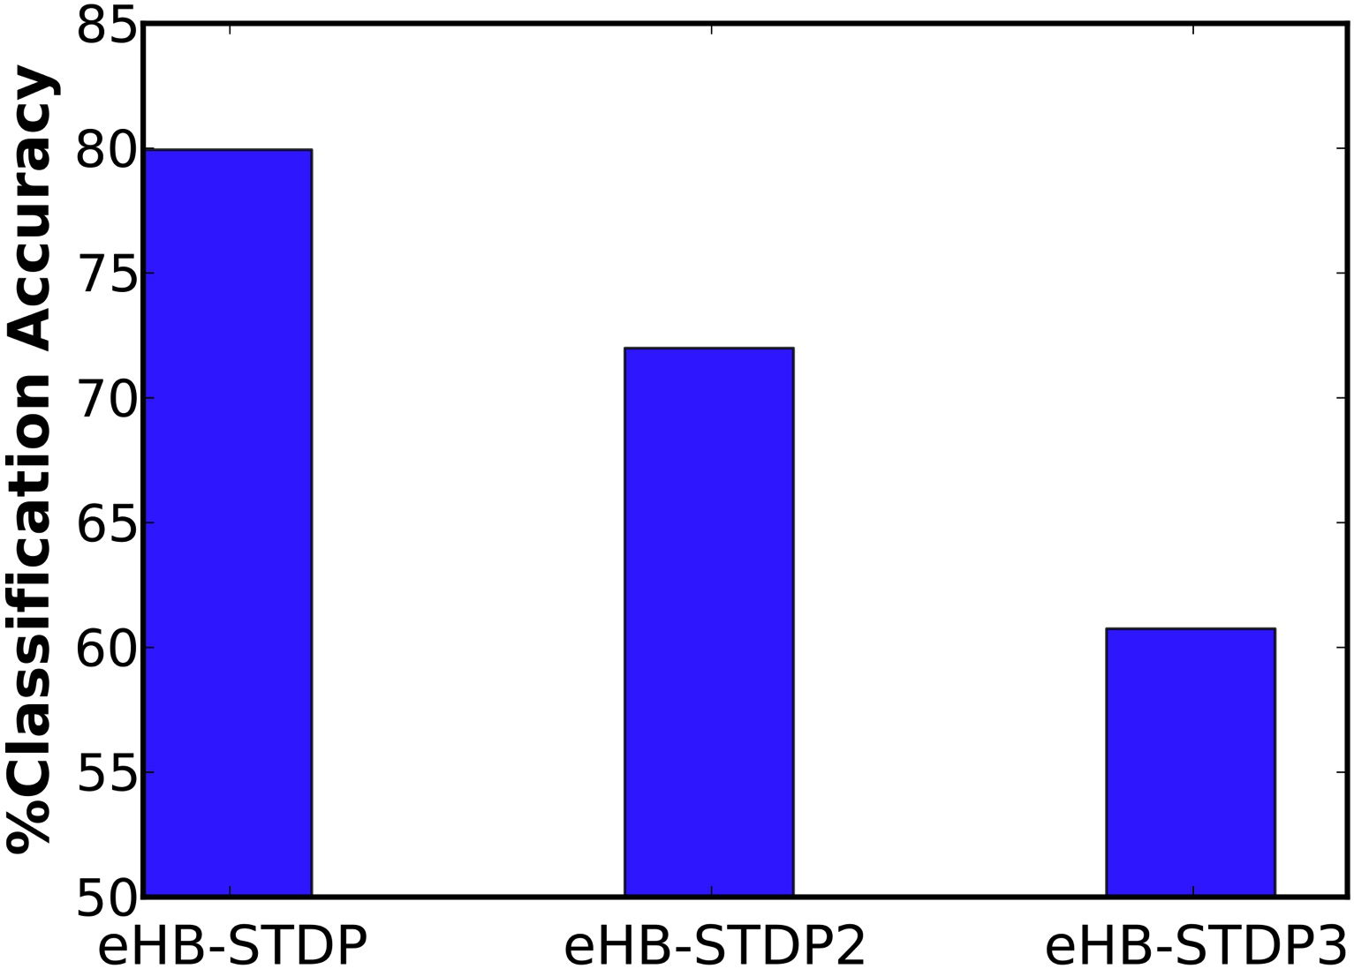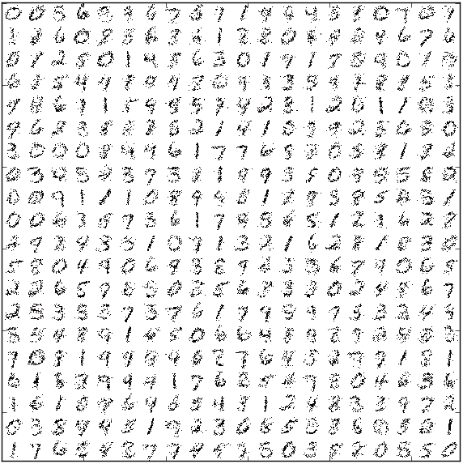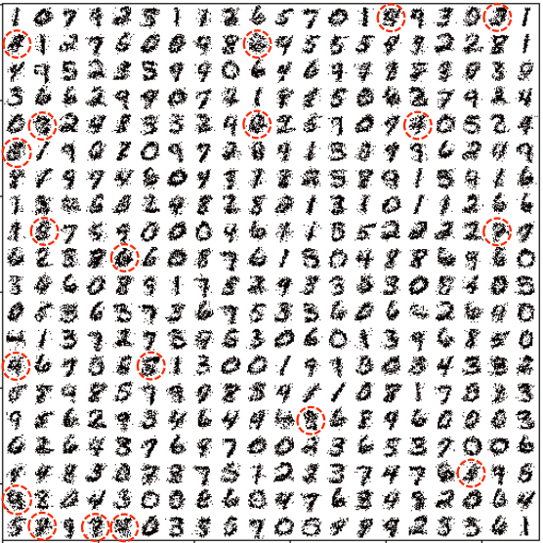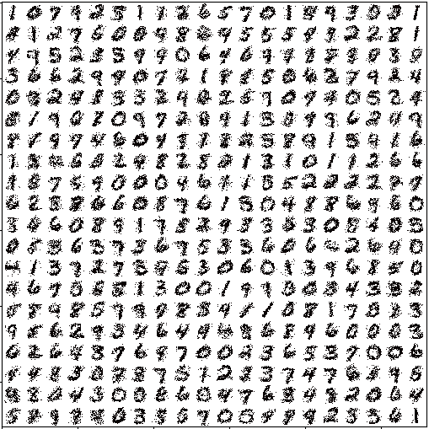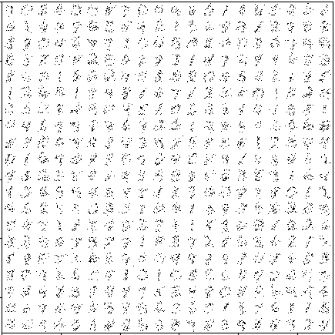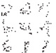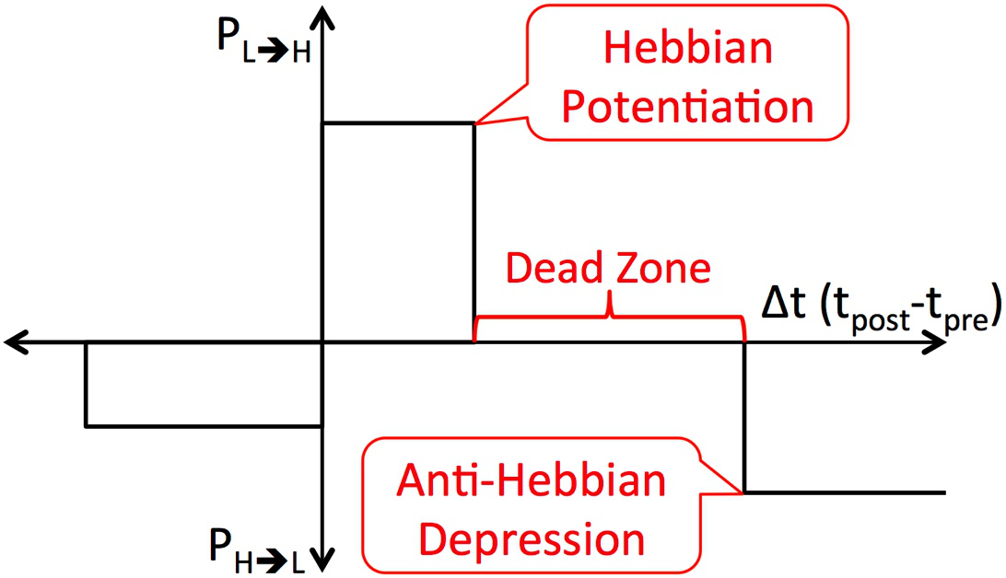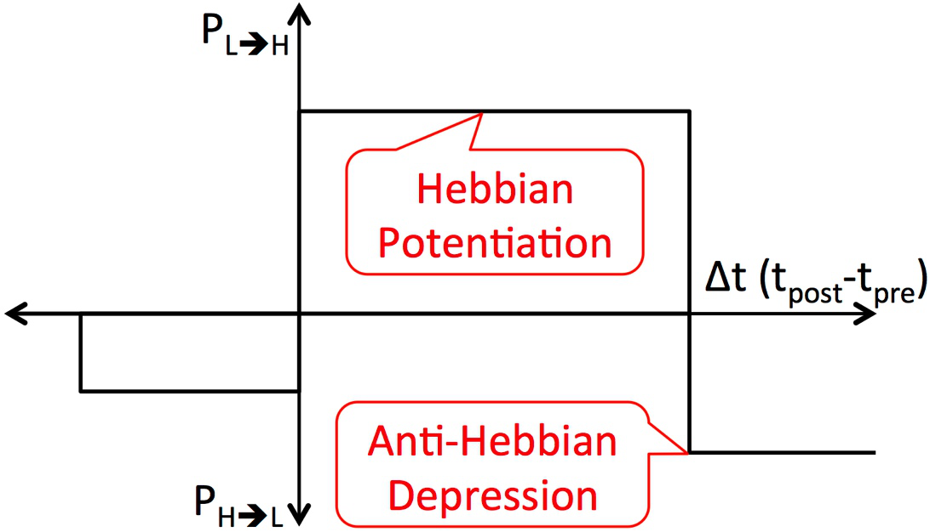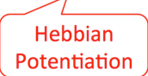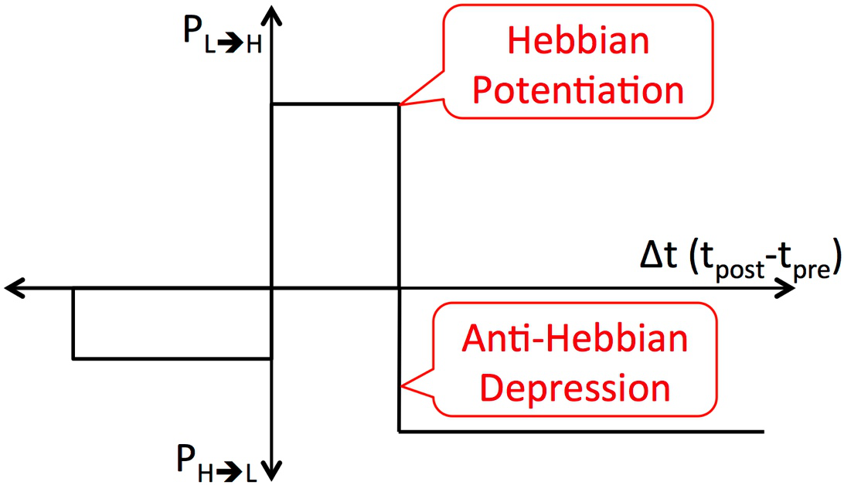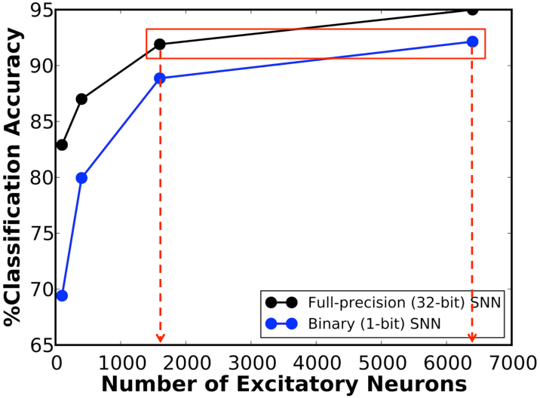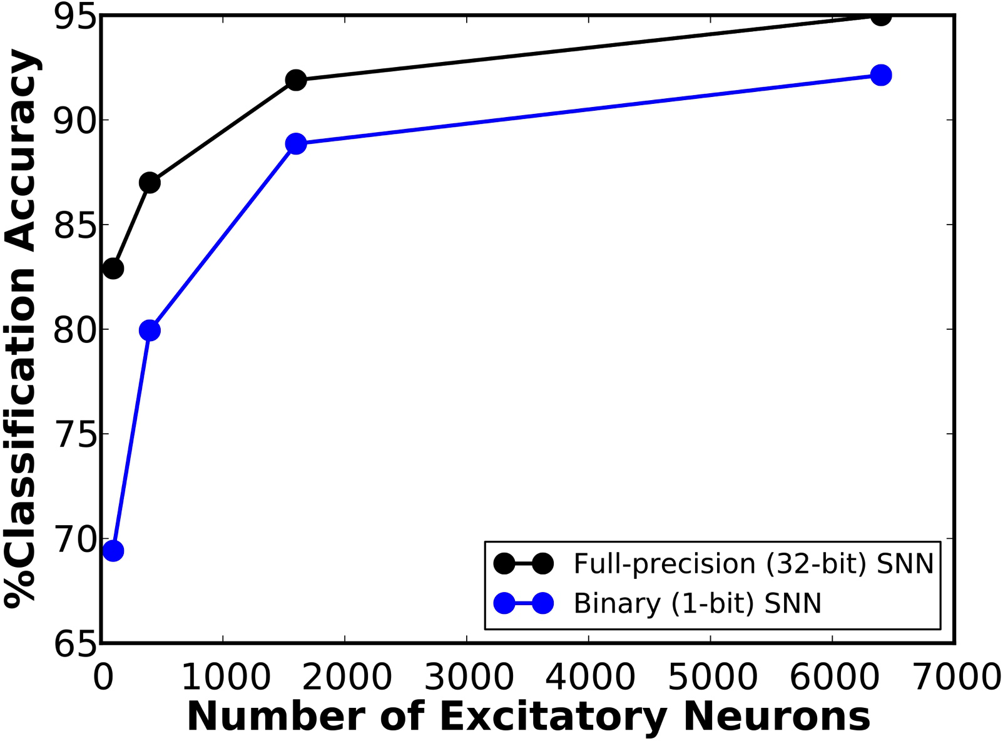

|  |  |  |  |  |  |  |
| --- | --- | --- | --- | --- | --- | --- |
| ***Srinivasan***等 | | | **eHB$STDP2)with)wider)Hebbian)** | | | **ReStoCNet** |
| **eHB$STDP)with)Dead)Zone)** | | | **eHB$STDP3)with)wider)an5$Hebbian)** |
|  | | | **Poten5a5on)window)instead)of)Dead)Zone)** | | | **Depression)window)instead)of)Dead)Zone)** |
|  |  |  |  |  |  |

|  |  |  |  |  |  |  |  |  |  |
| --- | --- | --- | --- | --- | --- | --- | --- | --- | --- |
|  | (a)$ |  | (b)$ |  |  | (c)$ |  |  |  |
|  |  |
|  |  |
|  |
|  |
|  |
|  |
|  |

**图4.**MNIST数字表示（重新排列为28*×*28格式）由连接输入与每个兴奋性神经元的突触在400个神经元的二值全连接脉冲神经网络（排列为20*×*20网格）中学习得到。该二值全连接脉冲神经网络使用以下三种方法进行训练：(a)所提出的eHB-STDP，包含由死区分隔的独立赫布增强和反赫布抑制窗口；(b)eHB-STDP2，其中死区被更宽的赫布增强窗口替代；(c)eHB-STDP3，其中死区被更宽的反赫布抑制窗口替代。

**Number'of'excitatory'neurons'='400''**

|  |  |
| --- | --- |
| (a)$ | (b)$ |

**图5.**(a)使用图4中所示的三种不同eHB-STDP配置训练的400个兴奋性神经元的二值全连接脉冲神经网络的分类准确率。(b)使用所提出的eHB-STDP学习规则训练的二值全连接脉冲神经网络的分类准确率，与全精度（32位）脉冲神经网络（Diehl和Cook,2015）在不同网络规模下的分类准确率对比。

我们首先在3500个MNIST数字样本上，使用三种不同的eHB-STDP配置训练一个包含400个兴奋性神经元的二值全连接脉冲神经网络。图4(a)显示，eHB-STDP使每个兴奋性神经元能够自学习输入到兴奋性突触权重中独特数字的一般表示。另一方面，eHB-STDP2采用更宽的赫布增强窗口而非死区，导致某些兴奋性神经元自学习重叠的输入表示，如图4(b)所示。重叠的输入表示会负面影响特定输入类别的兴奋性神经元的选择性放电行为，并降低脉冲神经网络的识别能力。

最终的eHB-STDP

**前沿** **11**

***Srinivasan***等 **ReStoCNet**

配置，eHB-STDP3，由于突触抑制权重更新主导突触增强权重更新，导致表征学习不足，如图4(c)所示。因此，所提出的eHB-STDP学习规则通过在增强和抑制权重更新之间保持最优平衡，相比所探索的变体具有更优的表征学习能力。这一结论进一步由图5(a)所示的准确率结果得到证实，其评估方法如下所述。在基于eHB-STDP的训练结束时，每个兴奋性神经元被标记为已学习在训练阶段放电最多的输入模式类别。一个测试模式被预测属于在仿真周期内平均放电次数最高的神经元组所代表的类别（或标签）。使用eHB-STDP训练的400个神经元的二值全连接脉冲神经网络在MNIST测试集上达到了79.94%的准确率，相比其余eHB-STDP变体所达到的准确率提高了*>*8%。通过增加兴奋性神经元的数量，准确率可进一步提升，如图5(b)所示。我们现在估算二值脉冲神经网络相比全精度（32位）脉冲神经网络所提供的  
*synaptic memory compression* ，其由以下公式指定

*synaptic memory compression* = #*input neurons ×* #*excitatory neuronsfull−precisionSNN ×* 32 #*input neurons ×* #*excitatory neuronsbinarySNN ×* 1 (6)其中#*input neurons*对于MNIST数据集为784。图5(b)表明，6400个神经元的二值脉冲神经网络在等准确率条件下可提供与1600个神经元的全精度（32位）脉冲神经网络（Diehl和Cook,2015）相当的准确率（*∼*92%），从而实现8*×*的突触内存压缩。需要注意的是，*∼*92%的准确率高于相关工作中使用基于概率STDP的学习规则训练的二值全连接脉冲神经网络所报告的准确率，如表2所示。然而，随着网络深度的增加，全连接脉冲神经网络会因可训练参数数量的爆炸式增长而引入可扩展性问题。我们展示了ReStoCNet，这是一种由二值核组成的可扩展的多层卷积脉冲神经网络，采用最优的e/iHB-STDP基于的无监督小批量训练方法进行训练。

**3.2ReStoCNet用于MNIST数字识别**

MNIST数据集包含60,000个训练模式和10,000个测试模式的手写数字，这些数字以28*×*28灰度图像形式存储。在本研究中，我们使用Pytorch(Paszke等，2017)开发了一个自定义仿真框架，用于评估ReStoCNet以及所提出的基于HB-STDP的无监督训练方法。卷积层中漏积分-放电（LIF）神经元和空间池化层中积分-放电（IF）神经元的仿真参数如表3所示。每个卷积层中的二值核以概率*phigh*初始化为逻辑高电平状态(*whigh*)，该概率由以下公式指定

|  |  |  |
| --- | --- | --- |
| *phigh* = | *αweight init* | (7) |
| *fan in* + *fan out* |

其中*αweight init*是控制*phigh*的比例常数，*fan in*和*fan out*分别是给定卷积层的输入和输出突触权重的总数。卷积层中其余的卷积核权重初始化为逻辑低电平状态(*wlow*)。每个卷积层中LIF神经元的放电阈值初始化为零。

我们首先模拟了一个16C3-2P-10FCReStoCNet，该网络由一个包含16个映射和3*×*3 二值核的单个卷积层组成，其后接池化层，池化层的脉冲激活直接输入到最终softmax层。输入图像像素映射到兴奋性前神经元，其放电速率受约束

本文件为暂定稿，非最终排版文章 **12**

***Srinivasan***等 **ReStoCNet**

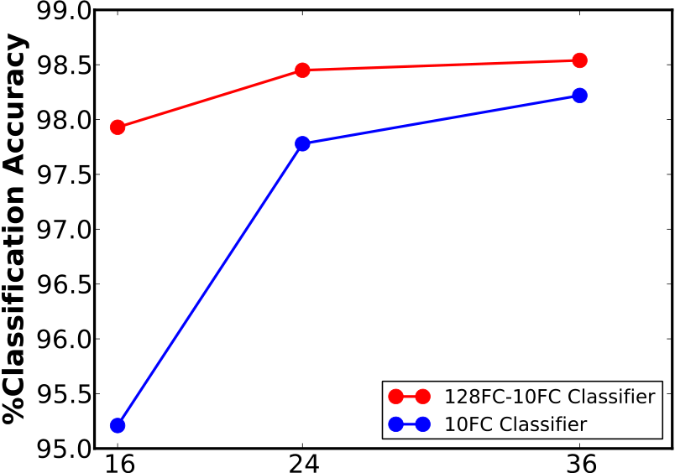



**图6.**ReStoCNet的分类准确率，该网络由单个卷积层后接一个池化层以及一个或多个全连接层组成，与MNIST测试集上输出(C1)图数量的关系。

我们首先模拟了一个16C3-2P-10FCReStoCNet，该网络由一个包含16个映射和200*Hz* 二值核的单个卷积层组成，其后接一个池化层，该池化层的脉冲激活直接输入到最终softmax层。输入图像像素映射到兴奋性前神经元，其放电率受控于200*Hz* ，具体取决于相应的像素强度。eHB-STDP模型参数见表3。我们使用2000个MNIST数字模式，以小批量大小为200对ReStoCNet中的卷积层进行训练。随后，我们将整个训练数据集输入ReStoCNet，对卷积层的脉冲映射进行空间池化，并在仿真周期100*ms*内对池化后的脉冲序列进行低通滤波，以估计其脉冲激活。池化层的脉冲激活传递到全连接softmax层，该层使用Adam优化器（Kingma和Ba,2014）和交叉熵损失函数进行100个周期的训练。全连接层所用的训练参数见表4。浅层ReStoCNet在MNIST测试集上获得了95.21%的准确率，而更宽的36C3-2P-10FCReStoCNet在卷积层使用10,000个MNIST数字模式训练时，准确率提升至98.22%。通过在softmax输出层之前增加一个额外的128个神经元的全连接层来增强分类器，如图6所示，进一步提升了准确率，表明36C3-2P-128FC-10FCReStoCNet在MNIST测试集上实现了98.54%的改进准确率。需要注意的是，我们未对MNIST数字识别模拟深层  
ReStoCNets，因为浅层网络已达到*>*98%的准确率，且STDP训练的卷积层深度进一步增加不会带来相称的分类准确率提升。

**3.3ReStoCNet用于CIFAR-10图像识别**

CIFAR-10数据集包含50,000个训练图像和10,000个测试图像，32*×*32*×*3维，涵盖10个输出类别。我们使用全局对比度归一化后接ZCA白化（Krizhevsky,2009）对CIFAR-10图像进行了预处理。全局对比度归一化通过从每个输入通道的像素强度中减去并缩放训练集上计算出的均值和标准差来实现。然后，将归一化图像乘以白化滤波器，如Krizhevsky(2009)所述，这使得网络能够学习高阶像素相关性。图7展示了来自CIFAR-10数据集的若干原始图像和预处理图像。训练卷积层所用的仿真参数见表3，而训练全连接层所用的参数列于表4。卷积层的二值核和发放阈值按小节3.2所述进行初始化。

在我们的第一个实验中，我们模拟了一个36C3-2P-1024FC-10FCReStoCNet，指定为ReStoCNet-1，其由一个包含36个特征图和3*×*3二值核的单个卷积层，后接全连接层组成

**前沿** **13**

|  |  |  |  |
| --- | --- | --- | --- |
| ***Srinivasan***等 | **Original(CIFAR.10(Images(** | **Pre.processed(CIFAR.10(Images(** | **ReStoCNet** |
|  |  |
| (a)$ | (b)$ |

**图7.**(a)原始32*×*32*×*3 CIFAR-10图像。(b)使用全局对比度归一化结合ZCA白化预处理后的CIFAR-10图像(Krizhevsky,2009)。

|  |  |  |
| --- | --- | --- |
|  |  |  |
| (a)$ | (b)$ | (c)$ |

**图8.**(a)使用基于e/iHB-STDP的无监督训练方法在CIFAR-10数据集的5000张图像上训练得到的ReStoCNet-1(36C3-2P-1024FC-10FCReStoCNet)的二值核(3*×*3大小)。(b)ReStoCNet的分类准确率与卷积特征图数量的关系。(c)ReStoCNet-1的分类准确率与用于计算卷积特征图中脉冲后神经元平均脉冲时间差的*STDPstride*的关系。

包含1024个ReLU神经元的层和一个包含10个输出神经元的最终softmax层。预处理的CIFAR-10图像由具有正负强度的像素组成，这些像素分别映射到兴奋性前神经元和抑制性前神经元，其放电速率在0和200*Hz*之间，具体取决于对应像素强度的绝对值。e/iHB-STDP模型参数列于表3。注意，e/iHB-STDP切换概率在负STDP时间窗口中设为零，以促进增强与抑制更新之间的最优平衡，该平衡由输入特征图中的32*×*32个前神经元和卷积特征图中的30*×*30个后突触神经元共享的较小3*×*3核实现。ReStoCNet-1中的二值核使用5000张图像进行训练，小批量大小为200，仿真周期为25*ms* ，每小批量训练迭代一次。注意，我们使用了1*ms*的仿真时间步长。图8(a)展示了由基于e/iHB-STDP的无监督训练方法实现的二值核自学习的低级输入特征。浅层ReStoCNet-1中，全连接层在完整数据集上进行训练，获得了64.31%的测试准确率，高于在卷积层中使用随机初始化的二值核和零放电阈值获得的59.42%准确率。为了确定使用二值核是否导致准确率下降，我们使用标准指数STDP规则（Song等，2000）和学习率为0.01，训练了由全精度（32位）核组成的ReStoCNet-1。使用全精度核的ReStoCNet-1提供了64.30%的测试准确率，与使用二值核获得的结果相当。图8(b)显示测试准确率随着……而提高

本文件为暂定稿，非最终排版文章 **14**

|  |  |  |
| --- | --- | --- |
| ***Srinivasan***等 | **Binary'kernels'of'ReStoCNet32'** | **ReStoCNet** |
| **Binary'kernels'of'ReStoCNet32'** |
| **without'Residual'Connec:ons''** | **with'Residual'Connec:ons''** |
| (a)$ | (b)$ |
| (C)$ | (d)$ |

**图9.**ReStoCNet-2（36C3-36C3-2P-1024FC-10FCReStoCNet）的二值核（在第二卷积层中）（a）无残差连接，（b）从输入到第二卷积层有残差连接。（c）ReStoCNet-2有和无残差连接的分类准确率与ReStoCNet-1的结果对比。（d）ReStoCNet-2（有残差连接）的分类准确率与第二卷积层输出特征图数量的关系。

卷积层中的特征图数量。如第2.3节所述，ReStoCNet的分类准确率对用于计算卷积特征图中脉冲后神经元平均脉冲时间差的*STDPstride*选择具有很强的依赖性。图8(c)表明，当*STDPstride*小于4或大于5时，ReStoCNet-1的准确率下降。如果*STDPstride*较小，二值核基于卷积特征图中大量脉冲后神经元的脉冲时间差平均值进行更新，导致学习到的特征退化。相反，如果*STDPstride*较大，二值核基于少量后神经元的脉冲时间差估计进行更新，导致学习到的特征缺乏泛化能力。本文所有ReStoCNet实验均采用最优的*STDPstride*值5。

接下来，我们模拟了一个36C3-36C3-2P-1024FC-10FCReStoCNet，记为ReStoCNet-2，该网络由两个卷积层组成，每个卷积层包含36个特征图和3*×*3 二值核。第一卷积层按前一段所述方法进行训练。第二卷积层的二值核和发放阈值使用5000张CIFAR-10图像的不同子集进行训练，小批量大小为200。注意，两个卷积层的e/iHB-STDP超参数相似，但突触切换概率除外，第二卷积层的突触切换概率已降低，如表3所示。第二卷积层的较低切换概率是由于每个构成的后神经元从残差路径和直连路径的36个特征图接收加权输入，而第一卷积层中的后神经元仅从输入层的3个特征图接收加权输入所致。

**前沿** **15**

***Srinivasan***等 **ReStoCNet**

我们模拟了ReStoCNet-2的两种版本：一种无残差连接，另一种从输入到第二卷积层具有残差连接。图9显示，具有残差连接的ReStoCNet-2比无残差连接的版本学习到更多样化的高级输入特征。因此，具有残差连接的ReStoCNet-2达到了65.79%的准确率，比无残差连接的ReStoCNet-2以及ReStoCNet-1高出约1.5%。这引出了以下问题：*ReStoCNet-2*的高准确率是否仅仅由于拼接两个卷积层的池化脉冲激活后，全连接层的突触权重数量增加所致？为回答此问题，我们将ReStoCNet-2（其中72个池化映射的脉冲激活被输入到包含1024个神经元的全连接层）与ReStoCNet-1（其中36个池化映射的脉冲激活被输入到包含2048个神经元的更大全连接层）进行了比较。图9(c)表明，ReStoCNet-2的准确率高于具有2048个神经元的ReStoCNet-1，这证明了在残差输入存在的情况下，第二卷积层的特征学习能力得到了提升。图9(d)显示，当第二卷积层的输出特征图数量增加时，ReStoCNet-2的准确率仅略有提升。准确率的限制源于无监督训练方法无法有效优化过参数化网络。

最后，我们评估了一个更深的36C3-36C3-36C3-2P-1024FC-10FCReStoCNet，称为  
ReStoCNet-3，其结构如图1所示，由三个卷积层组成。我们反转了输入到第三卷积层的残差输入，以确保第二和第三层从输入层接收到的残差映射具有多样性。我们使用与训练第二卷积层相同的超参数（如表3所示）来训练第三卷积层，但使用的是来自CIFAR-10数据集的不同子集的5000张图像。除了ReStoCNet-3（有残差连接）——其中所有卷积层的池化脉冲激活用于推理——我们还模拟了以下变体，以展示残差连接对深度SNN可扩展性的重要性：

1.ReStoCNet-3a–这是ReStoCNet-3的一个变体，第三卷积层没有残差输入。此外，仅第三卷积层的池化脉冲激活被输入到全连接层用于推理。

2.ReStoCNet-3b–这是ReStoCNet-3的一种变体，其在第三卷积层引入了残差输入，其中仅使用第三卷积层的池化脉冲激活进行推理。

|  |  |
| --- | --- |
| (a)$ | (b)$ |

**图10.**(a)三种不同ReStoCNet-3(36C3-36C3-36C3-2P-1024FC-10FC)配置在CIFAR-10测试集上的分类准确率。(b)本文提出的不同ReStoCNet配置之间的分类准确率比较。

|  |  |
| --- | --- |
| 本文件为暂定稿，非最终排版文章 | **16** |

|  |  |  |  |
| --- | --- | --- | --- |
| ***Srinivasan***等 | **Frog)** | **ReStoCNet** | |
| **CIFAR210)Dataset))** | **ReStoCNet23)Pooled)Spiking)Ac>va>ons)))** | |
| (a)$ | (b)$ | **Frog)**  **Bird)**  **Airplane)** |
| **Bird)** |
| **Airplane)** |

**图11.**(a)从CIFAR-10数据集的15,000张训练图像中，来自飞机、鸟和青蛙类别的前两个t-SNE组件的散点图。(b)ReStoCNet-3中卷积层的池化脉冲激活对应训练图像的t-SNE散点图。

ReStoCNet-3a不含残差连接，在CIFAR-10测试集上获得了44.75%的准确率，相比具有残差连接的ReStoCNet-3b提供的62.26%准确率降低了17.5%，如图10(a)所示。ReStoCNet-3b准确率更高，可直接归因于其通过向第三卷积层输入残差输入而提升的特征学习能力。最优ReStoCNet-3配置（含残差连接），其中使用所有卷积层的池化脉冲激活进行推理，提供了65.25%的准确率，仅与ReStoCNet-2提供的65.79%准确率相当，如图10(b)所示。

我们对使用基于e/iHB-STDP的无监督训练方法训练的ReStoCNet的分析提供了以下关键见解。首先，它表明残差连接对于深度SNN的可扩展性至关重要。其次，它揭示了最大可实现准确率受到基于STDP的无监督训练方法的限制，这一结论进一步由图11得到证实，图11展示了ReStoCNet-3对CIFAR-10数据集不同训练图像的无监督聚类能力。为了可视化  
ReStoCNet-3提供的无监督聚类效率，我们使用主成分分析(PCA)对卷积层的池化脉冲激活进行降维，随后采用t-分布随机邻域嵌入(t-SNE)(Maaten和Hinton,2008)，并绘制训练图像的前两个t-SNE分量。t-SNE降维技术在高维空间中计算数据点（图像）之间的成对相似性，并将其投影到保留所测相似性的低维空间。有关t-SNE算法用于可视化高维输入数据的详细信息，读者可参考Maaten和Hinton(2008)。图11(a)展示了来自CIFAR-10数据集三个不同类别的15,000张训练图像的t-SNE散点图，分别是飞机、鸟和青蛙。任何机器学习模型的主要目标是将每类图像聚类在一起，同时确保不同类别之间足够的分离。ReStoCNet-3的池化脉冲激活的t-SNE散点图（如图11(b)所示）表明，尽管每类图像形成了明显的聚类，但不同图像聚类之间仍存在显著重叠。

**前沿** **17**

***Srinivasan***等 **ReStoCNet**

**4讨论**

**4.1与相关工作的比较**

我们使用分类准确率（在测试集上）和核内存压缩作为评估指标，将ReStoCNet与采用无监督训练方法处理卷积层、并使用误差反向传播等监督训练算法处理全连接层的卷积脉冲神经网络进行了比较。ReStoCNet由于在卷积层中使用二值核而提供的内存压缩（称为核内存压缩）按以下方式计算

|  |  |  |
| --- | --- | --- |
| *kernel memory compression* = | *Nbaseline × ksizebaseline × ksizebaseline × nbitsfull precision* | (8) |
| *NReStoCNet × ksizeReStoCNet × ksizeReStoCNet × nbitsbinary* |

其中*NReStoCNet* (*Nbaseline*)和*ksizeReStoCNet* (*ksizebaseline*)分别是ReStoCNet（用于比较的基线卷积脉冲神经网络）中的核数量和核大小，*nbitsbinary*和*nbitsfull precision*是存储二值核和全精度核所需的硬件位精度，分别设置为2位和32位。需要注意的是，ReStoCNet中的二值核由于被限制在二值状态，每个突触权重需要2位的存储容量*−*1和+1。表5显示，ReStoCNet在MNIST数字识别任务中提供的分类准确率与使用无监督学习方法训练的全精度核卷积脉冲神经网络相当。具体而言，一个36C3-2P-128FC-10FCReStoCNet在MNIST测试集上实现了98.54%的准确率，优于Tavanaei和Maida(2017)提出的卷积脉冲神经网络（98.36%），后者由单个卷积层（32个映射）和5*×*5全精度核通过STDP训练而成。在MNIST数字识别的等准确率条件下，所提出的ReStoCNet通过使用更小的3*×*3二值核，实现了39.5*×*的核内存压缩。相反，极少有研究在CIFAR-10数据集上对使用无监督学习算法训练的卷积脉冲神经网络进行基准测试。Panda和Roy(2016)提出了基于脉冲的卷积自编码器，其中每个卷积层的核通过误差反向传播以无监督方式训练，以重建输入脉冲模式。Ferr´e等(2018)提出了卷积脉冲神经网络（无残差连接），其中核通过简单的赫布型STDP学习规则进行训练。表6显示，  
ReStoCNet提供的准确率比上述两项相关工作低4-5%。具体而言，一个  
256C3-2P-1024FC-10FCReStoCNet的准确率比Ferr´e等(2018)提出的  
64C7-8P-512FC-512FC-10FC卷积脉冲神经网络低4.97%，同时实现了21.7*×*的核内存压缩。需要注意的是，Ferr´e等(2018)提出的卷积脉冲神经网络是通过输入速率进行单步前向传播模拟的，而ReStoCNet则是通过多时间步的输入脉冲序列进行模拟的。

最后，我们注意到，深度学习二值神经网络（BNNs）（Courbariaux等人，2015；Rastegari等人，2016；Hubara等人，2017）在除输入层和输出层外的每一层均使用二值激活和二值权重，已被证明可实现优于ReStoCNet的分类准确率。然而，ReStoCNet相较于BNNs具有以下优势。首先，ReStoCNet天然适用于处理来自基于事件的音频和视觉传感器的时空脉冲序列，如Stromatias等，2017对具有全精度权重的卷积脉冲神经网络（SNN）所展示的那样，因为它基于映射为脉冲序列的静态图像像素进行计算。相反，BNNs在输入层使用实数值像素强度。其次，ReStoCNet适用于在事件驱动的异步类脑硬件平台（如IBM*TrueNorth* （Merolla等，2014）和Intel*Loihi* （Davies等，2018））上实现高效计算，因为它在每个卷积层中对脉冲神经元的输出使用*{*0, 1*}* 。

本文件为暂定稿，非最终排版文章 **18**

***Srinivasan***等 **ReStoCNet**

最后，ReStoCNet为在资源受限的电池供电物联网（IoT）边缘设备上实现片上智能提供了一种内存高效解决方案，因为二值核是通过基于概率-STDP的局部学习规则进行训练的，该规则可高效在片上实现。学习是通过基于脉冲时间在允许状态之间概率性切换二值核权重来实现的，从而无需存储全精度权重，提升了训练期间的内存效率。相比之下，BNNs采用误差反向传播算法训练，基于反向传播的误差梯度更新全精度权重，并对修改后的权重进行二值化以用于前向传播和误差梯度计算。因此，ReStoCNet为物联网边缘设备在训练和推理期间提供了节能且内存高效的计算前景，例如监控摄像头，它们会产生大量实时数据。对于这些设备而言，持续将原始/压缩数据卸载到云端进行训练是低效的。这是因为生成数据的海量体积可能超过可用于传输到云端的带宽。此外，还可能存在连接性问题，限制边缘设备与云端之间的通信。同时，在向云端发送（接收）数据时，还需解决安全与数据隐私问题。因此，为边缘设备配备片上智能极为重要，使其能够从实时输入数据中学习，并偶尔调用云端，使用更复杂的算法更新片上训练的权重。所提出的方法也适用于构建智能自主系统，如机器人和自主飞行无人机。例如，在用于灾难救援行动的自主机器人中嵌入片上学习，可使其能够导航障碍物并搜寻灾难现场的幸存者。在用于侦察行动的自主飞行无人机中，片上智能可使其有效导航敌方领土，提高任务成功的可能性。

通过将分层无监督训练方法与全局监督训练机制相结合，可以提升ReStoCNet在复杂应用中的分类准确率。近期研究提出了用于SNN监督训练的误差反向传播算法（Lee等人，2016；Panda和Roy，2016；Wu等人，2018；Mostafa，2018；Lee等人，2018a；Jin等人，2018）。然而，SNN的反向传播算法中，部分算法在多个时间步上反向传播误差，计算上不可行且容易出现不稳定的收敛行为（Lee等人，2018a）。在这方面，Neftci等，2017提出了事件驱动的随机反向传播，以避免计算和反向传播精确误差梯度的需求。未来的研究可以探索ReStoCNet的混合无监督（局部）和监督（全局）训练方法，以实现分类准确率与训练工作量之间的有利权衡，正如Lee等人（2018a）针对无残差连接的全精度卷积SNN所展示的那样。

这种混合方法还将避免在推理过程中使用所有卷积层的池化脉冲激活，从而提升深层ReStoCNets的可扩展性。

**前沿** **19**

|  |  |  |  |
| --- | --- | --- | --- |
| ***Srinivasan***等 | | **s** | **ReStoCNet** |
| **4.2** | **ReStoCNet在类脑硬件实现中的适用性** |

除了致力于探索生物合理SNN算法（架构和学习方法）的研究工作外，目前还正在进行并行研究，以开发具备片上智能的类脑硬件实现，从而利用SNN算法固有的计算效率。IBM *TrueNorth* （Merolla等，2014）和Intel*Loihi* （Davies等，2018）是基于传统CMOS技术实现的事件驱动类脑硬件的最新范例。基于CMOS的类脑硬件实现由于脉冲神经元/突触电路与支配其动态的神经科学过程之间存在不匹配，因此在面积和功耗方面均较为密集。在此背景下，诸如Ag-Si忆阻器（Jo等，2010）、相变存储器（PCM）（Suri等，2011）、阻变随机存取存储器（Rajendran等，2013）以及畴壁磁性隧道结（MTJs）（Sengupta等，2016a）等纳米电子器件，因其能够自然模拟多级突触动态，被提出作为相较于仅基于CMOS实现的方案，有望实现提升能效的潜在候选技术。然而，随着技术的缩放，多级忆阻器和自旋电子器件面临比特精度有限的问题，并在热噪声存在下表现出随机行为。所提出的ReStoCNet由使用概率  
HB-STDP训练的二值核组成，如以下段落所述，其天然适用于基于随机器件技术的类脑硬件实现。

诸如导电桥随机存取存储器（CBRAM）（Suri等人，2013）、RRAM（Kavehei和Skafidas，2014）、MTJ（Vincent等人，2015；Sengupta等人，2016b；Srinivasan等人，2016）、PCM（Tuma等人，2016）等随机器件技术已被证明能够高效实现随机神经元和突触模型。这些器件的内在随机开关行为可被利用，在训练过程中实现二值突触的概率性开关，而无需使用成本高昂的随机数生成器来实现随机操作，如基于MTJ的突触所示。MTJ由两个铁磁层组成，即磁化方向固定的固定层和磁化方向可切换的自由层，二者之间由隧穿氧化物屏障隔开。其基于固定层与自由层磁化方向的相对取向表现出两种稳定的电导状态，可通过在MTJ结构下方的重金属（HM）中通过电荷电流实现概率性切换。Srinivasan等人（2016）表明，具有独立的脉冲传输和编程电流路径的MTJ-HM异质结构可高效实现随机二值突触。在训练过程中，通过在HM中通过适当的电流，根据前脉冲和后脉冲之间的时间差以概率方式切换MTJ。在推理过程中，输入前脉冲会根据训练好的MTJ电导进行调制，产生结果电流注入后突触神经元。Srinivasan等人（2016）还提出了实现指数型概率-STDP规则所需的外围电路，该电路需要进行修改以实现所提出的HB-STDP规则。我们注意到，CBRAM、RRAM和PCM器件也可通过基于脉冲时间调节输入电压的方式，在训练过程中实现随机二值突触（Suri等人，2013；Kavehei和Skafidas，2014）。基于这些随机器件技术的交叉阵列硬件实现方案已展示出在片上学习能力下高效实现二值全连接脉冲神经网络（Suri等人，2013；Srinivasan等人，2016）的能力，其特点是每对前突触神经元与后突触神经元之间具有唯一的突触权重。最近，Wijesinghe等人（2018）表明，如ReStoCNet这样的权重共享卷积脉冲神经网络（SNN）可以映射到基于交叉阵列的硬件实现方案。然而，由于非理想性可能导致计算错误，具有更多神经元和突触的大规模网络无法映射到单一的大交叉阵列。由多个较小交叉阵列组成的硬件架构可用于高效实现大规模网络（Shafiee等人，2016；Song等人，2017；Ankit等人，2017）。

本文件为暂定稿，非最终排版文章 **20**

***Srinivasan***等 **ReStoCNet**

最后，我们注意到ReStoCNet中的全连接分类层，由人工ReLU神经元组成，无法在事件驱动异步类脑硬件平台上直接实现。Diehl等人（2015）展示了在训练后，ReLU神经元的全连接层可映射为积分-放电神经元，以在类脑硬件内部进行推理。或者，可使用基于脉冲的反向传播算法对漏积分-放电神经元的全连接层进行训练，以实现类脑硬件内部的训练和/或推理。

**5结论**

在本文中，我们提出了ReStoCNet，一种由二值核组成的残差随机多层卷积脉冲神经网络，用于内存高效的类脑计算。我们提出了概率混合STDP（HB-STDP）学习规则，该规则整合了赫布与反赫布学习机制，用于以分层无监督方式训练构成ReStoCNet的二值核。我们展示了深度达3层的ReStoCNet，并表明残差连接对于使更深的卷积层能够自学习有用的高层输入特征以及提升深度SNN的可扩展性至关重要。在MNIST数字识别的等准确率条件下，ReStoCNet相比全精度（32位）卷积脉冲神经网络，实现了98.54%的准确率和39.5*×*的核内存压缩。在  
CIFAR-10数据集上，ReStoCNet提供了66.23%的准确率和21.7*×*的核内存压缩，尽管相比全精度卷积脉冲神经网络存在5%的精度下降。我们认为，ReStoCNet具备事件驱动计算能力以及基于二值核的内存高效概率学习，非常适合基于CMOS以及阻变随机存取存储器、相变存储器和磁性隧道结等随机新兴器件技术的类脑硬件实现，有望显著提升电池供电的物联网边缘设备的能效。

**利益冲突声明**

作者声明，本研究在不存在任何可能被视为潜在利益冲突的商业或财务关系的情况下进行。

**作者贡献**

GS撰写了论文并进行了仿真。所有作者均参与了概念的开发、实验的设计以及论文的撰写。

**致谢**

本文工作部分得到了脑启发计算中心（C-BRIC）的支持，C-BRIC是JUMP的六个中心之一，JUMP是半导体研究公司（SRC）资助的DARPA项目；同时，也得到了半导体研究公司、国家科学基金会、英特尔公司、国防部范内瓦·布什奖学金，以及美国陆军研究实验室和英国国防部在协议编号W911NF-16-3-0001下的支持。本文中的观点和结论仅代表作者，不应被解释为代表美国陆军研究实验室、美国政府、英国国防部或英国政府的官方政策，无论明示或暗示。

**前沿** **21**

***Srinivasan***等 **ReStoCNet**

**参考文献**  
Ankit,A.,Sengupta,A.,Panda,P.,和Roy,K.(2017).Resparc：一种用于深度脉冲神经网络的可重构且能效高的架构，采用忆阻交叉阵列。在第*54*届年度设计自动化会议*2017*年论文集（德克萨斯州奥斯汀，美国：ACM），27Bi,G.-q.和Poo,M.-m.(1998).培养海马神经元中的突触可塑性：依赖于脉冲时间、突触强度和突触后细胞类型。神经科学杂志18,10464–10472 Courbariaux,M.,Bengio,Y.,和David,J.-P.(2015).Binaryconnect：在前向传播中使用二值权重训练深度神经网络。在神经信息处理系统进展（蒙特利尔，加拿大），3123–3131 Davies,M.,Srinivasa,N.,Lin,T.-H.,Chinya,G.,Cao,Y.,Choday,S.H.,等(2018).Loihi：一种具有片上学习功能的类脑多核处理器。*IEEE Micro*38,82–99Dayan,P.和Abbott,L.F.

(2001).理论神经科学，第806卷（马萨诸塞州剑桥，美国：麻省理工学院出版社）Diehl,P.

U.和Cook,M.(2015).使用脉冲时间依赖可塑性进行无监督学习的数字识别。计算神经科学前沿9,99Diehl,P.U.,Neil,D.,Binas,J.,Cook,M.,Liu,S.-C.,和Pfeiffer,M.(2015).通过权重和阈值平衡实现快速分类、高准确率的脉冲深度网络。在神经网络（*IJCNN*），*2015*年国际联合会议（爱尔兰基拉尼：IEEE），1–8Ferr´e,P.,Mamalet,F.,和Thorpe,S.J.(2018).基于获胜者通吃的STDP的无监督特征学习。计算神经科学前沿12,24Goodman,D.F.和Brette,R.

(2008).Brian：Python中的脉冲神经网络模拟器。神经信息学前沿2,5He,K.,Zhang,X., Ren,S.,和Sun,J.(2016).用于图像识别的深度残差学习。在*IEEE*计算机视觉与模式识别会议论文集（内华达州拉斯维加斯，美国），770–778Hebb,D.(1949).行为的组织Hu,Y.,Tang, H.,Wang,Y.,和Pan,G.(2018).脉冲深度残差网络。*arXiv*预印本*arXiv:1805.01352v1* Hubara,I.,Courbariaux,M.,Soudry,D.,El-Yaniv,R.,和Bengio,Y.(2017).量化神经网络：使用低精度权重和激活训练神经网络。机器学习研究杂志18,6869–6898Jaderberg,M., Simonyan,K.,Zisserman,A.,等(2015).空间变换网络。在神经信息处理系统进展（蒙特利尔，魁北克，加拿大），2017–2025Jin,Y.,Zhang,W.,和Li,P.(2018).用于训练深度脉冲神经网络的混合宏/微观层次反向传播。在神经信息处理系统进展（蒙特利尔，魁北克，加拿大），7005–7015Jo,S.H.,Chang,T.,Ebong,I.,Bhadviya,B.B.,Mazumder,P.,和Lu,W.(2010).

纳米尺度忆阻器器件作为类脑系统中的突触。纳米快报10,1297–1301Jug,F.(2012).关于皮层结构中的竞争与学习Kavehei,O.和Skafidas,E.(2014).具有1比特随机纳米突触的高可扩展类脑硬件。在电路与系统（*ISCAS*），*2014*年*IEEE*国际研讨会（澳大利亚墨尔本VIC：IEEE），1648–1651Kheradpisheh,S.R.,Ganjtabesh,M.,Thorpe,S.J.,和Masquelier,T.(2018).基于STDP的脉冲深度卷积神经网络用于目标识别。神经网络99,56–67。

doi:https://doi.org/10.1016/j.neunet.2017.12.005

本文件为暂定稿，非最终排版文章 **22**

***Srinivasan***等 **ReStoCNet**

Kingma,D.P.和Ba,J.(2014).Adam：一种随机优化方法。*arXiv*预印本*arXiv:1412.6980* Krizhevsky,A.(2009).从微型图像中学习多层特征。LeCun,Y.,Bottou,L.,Bengio,Y.,和Haffner,P.(1998).基于梯度的学习在文档识别中的应用。*IEEE*会刊86,2278–2324Lee,C., Panda,P.,Srinivasan,G.,和Roy,K.(2018a).基于STDP的无监督预训练结合监督微调的深度脉冲卷积神经网络训练方法。神经科学前沿12,435Lee,C.,Srinivasan,G.,Panda,P.,和Roy,K.(2018b).基于无监督脉冲时间依赖可塑性的深度脉冲卷积神经网络训练。*IEEE*认知与发育系统汇刊，1–1doi:10.1109/TCDS.2018.2833071Lee,J.H.,Delbruck,T.,和Pfeiffer, M.(2016).使用反向传播训练深度脉冲神经网络。神经科学前沿10,508Lowel,S.和Singer, W.(1992).通过相关神经元活动选择视觉皮层内的内在水平连接。科学255,209–212   
Maaten,L.v.d.和Hinton,G.(2008).使用t-SNE可视化数据。机器学习研究杂志9,2579–2605Masquelier,T.和Thorpe,S.J.(2007).通过脉冲时间依赖可塑性实现视觉特征的无监督学习。*PLoS*计算生物学3,e31Merolla,P.A.,Arthur,J.V.,Alvarez-Icaza,R.,Cassidy,A.S., Sawada,J.,Akopyan,F.,等.(2014).具有可扩展通信网络和接口的一百万脉冲神经元集成电路。科学345,668–673Mostafa,H.(2018).基于脉冲神经网络中时间编码的监督学习。*IEEE*神经网络与学习系统汇刊29,3227–3235Mozafari,M.,Ganjtabesh,M.,Nowzari-Dalini,A., Thorpe,S.J.,和Masquelier,T.(2018).在深度卷积脉冲神经网络中结合STDP与奖励调制STDP实现数字识别。*arXiv*预印本*arXiv:1804.00227*Nair,V.和Hinton,G.E.(2010).修正线性单元改善受限玻尔兹曼机。在第*27*届国际机器学习会议*(ICML-10)*论文集(以色列海法)，807–814Neftci,E.O.,Augustine,C.,Paul,S.,和Detorakis,G.(2017).事件驱动的随机反向传播：赋能类脑深度学习机器。神经科学前沿11,324Panda,P.和Roy,K.(2016).在用于目标识别的脉冲深度网络中通过无监督再生学习实现层次特征学习。在*2016*年国际联合神经网络会议*(IJCNN)*( 加拿大不列颠哥伦比亚省温哥华，IEEE)，299–306Paszke,A.,Gross,S.,Chintala, S.,Chanan,G.,Yang,E.,DeVito,Z.,等.(2017).PyTorch中的自动微分。在*NIPS*研讨会(美国加利福尼亚州长滩)Pfeiffer,M.和Pfeil,T.(2018).脉冲神经网络中的深度学习：机遇与挑战。

神经科学前沿12,774–774Querlioz,D.,Bichler,O.,Vincent,A.F.,和Gamrat,C.(2015).用于实现推理引擎的存储器件生物启发式编程。*IEEE*会刊103,1398–1416Rajendran,B.,Liu, Y.,Seo,J.-s.,Gopalakrishnan,K.,Chang,L.,Friedman,D.J.,等.(2013).用于类脑计算系统的纳米级器件与电路规格。*IEEE*电子器件汇刊60,246–253

**前沿** **23**

***Srinivasan***等 **ReStoCNet**

Rastegari,M.,Ordonez,V.,Redmon,J.,andFarhadi,A.(2016).Xnor-net：使用二值卷积神经网络进行ImageNet分类。在欧洲计算机视觉会议（荷兰阿姆斯特丹：Springer），525–542Rumelhart,D.E.,Hinton,G.E.,andWilliams,R.J.(1986).通过反向传播误差学习表示。自然323,533Sengupta,A.,Banerjee,A.,andRoy,K.(2016a).具有片上学习的混合自旋电子-CMOS脉冲神经网络：器件、电路与系统。物理评论应用6,064003Sengupta,A.,Panda,P., Wijesinghe,P.,Kim,Y.,andRoy,K.(2016b).磁性隧道结模拟随机皮层脉冲神经元。科学报告6,30039Sengupta,A.,Ye,Y.,Wang,R.,Liu,C.,andRoy,K.(2019).深入脉冲神经网络：VGG与残差架构。神经科学前沿doi:10.3389/fnins.2019.00095Shafiee,A.,Nag,A.,   
Muralimanohar,N.,Balasubramonian,R.,Strachan,J.P.,Hu,M.,etal.(2016).Isaac：一种在交叉阵列中实现原位模拟算术的卷积神经网络加速器。*ACMSIGARCH*计算机体系结构新闻44,14–26Song,L.,Qian,X.,Li,H.,andChen,Y.(2017).Pipelayer：一种基于管道化ReRAM的深度学习加速器。在高性能计算机体系结构（*HPCA*），*2017IEEE*国际计算机体系结构研讨会（美国德克萨斯州奥斯汀：IEEE），541–552Song,S.,Miller,K.D.,andAbbott, L.F.(2000).通过脉冲时间依赖性突触可塑性实现竞争性赫布学习。自然神经科学3,919 Srinivasan,G.,Panda,P.,andRoy,K.(2018).基于STDP的无监督特征学习：在脉冲神经网络中使用时间卷积实现节能的类脑计算。新兴技术与计算系统杂志14,44:1–44:12。

doi:10.1145/3266229Srinivasan,G.,Sengupta,A.,andRoy,K.(2016).基于磁性隧道结的长期-短期随机突触，用于具有片上STDP学习的脉冲神经网络。科学报告6,29545Srivastava, N.,Hinton,G.,Krizhevsky,A.,Sutskever,I.,andSalakhutdinov,R.(2014).Dropout：一种防止神经网络过拟合的简单方法。机器学习研究杂志15,1929–1958Stromatias,E.,Soto,M., Serrano-Gotarredona,T.,andLinares-Barranco,B.(2017).一种用于脉冲神经网络的事件驱动分类器，可接收合成或动态视觉传感器数据。神经科学前沿11,350Suri,M.,Bichler,O., Querlioz,D.,Cueto,O.,Perniola,L.,Sousa,V.,etal.(2011).相变存储器作为超密集类脑系统的突触：应用于复杂视觉模式提取。在*2011IEEE*国际电子器件会议（*IEDM*）（美国华盛顿特区：IEEE），4–4Suri,M.,Querlioz,D.,Bichler,O.,Palma,G.,Vianello,E.,Vuillaume,D., etal.(2013).使用二值CBRAM突触的类生物随机计算。*IEEE*电子器件汇刊60,2402–2409 Tavanaei,A.,Kirby,Z.,andMaida,A.S.(2018).通过STDP和梯度下降训练脉冲卷积网络。在*2018*国际联合神经网络会议（*IJCNN*）（巴西里约热内卢），1–8。

doi:10.1109/IJCNN.2018.8489104Tavanaei,A.和Maida,A.S.(2017).在脉冲卷积神经网络中实现多层无监督学习。在*2017*国际联合神经网络会议（*IJCNN*）（美国阿拉斯加州安克雷奇：IEEE），2023–2030Thiele,J.C.,Bichler,O.,andDupret,A.(2018).基于事件、时间尺度不变的无监督在线深度学习，采用STDP。计算神经科学前沿12,46。

doi:10.3389/fncom.2018.00046

本文件为暂定稿，非最终排版文章 **24**

***Srinivasan***等 **ReStoCNet**

**表1.**在MNIST数据集上训练二值全连接脉冲神经网络的仿真参数。

|  |  |  |
| --- | --- | --- |
| Parameters  Simulation time-step, ∆*tsim* Simulation period, *Tsim*  Maximum input spike rate  Pre-trace time constant, *τpre* Post-trace time constant, *τpost* | | Values  0.5*ms*  350*ms*  63.75*Hz*  20*ms*  20*ms*  0.85  0.10  0.80  0.08  0.06  0.005  1.0  0.0 |
| *preHebb pot* | (eHB-STDP) |
| *preantiHebb dep* (eHB-STDP) *postHebb dep*  (eHB-STDP) | |
| *pHebb pot* | (eHB-STDP) |
| *pantiHebb dep* | (eHB-STDP) |
| *pHebb dep* | (eHB-STDP) |
| Maximum synaptic weight (*whigh*) Minimum synaptic weight (*wlow*) | |

Tuma,T.,Pantazi,A.,LeGallo,M.,Sebastian,A.,andEleftheriou,E.(2016).随机相变神经元。*Nature nanotechnology*11,693–699

Vincent,A.F.,Larroque,J.,Locatelli,N.,Romdhane,N.B.,Bichler,O.,Gamrat,C.,etal.(2015).自旋转移矩磁存储器作为类脑计算系统的随机忆阻突触。*IEEE transactions on biomedical circuits and systems*9, 166–174

Wijesinghe,P.,Ankit,A.,Sengupta,A.,andRoy,K.(2018).全忆阻器深度脉冲神经计算系统：迈向实现低功耗随机大脑的一步。*IEEE Transactions onEmerging Topics in Computational Intelligence*2, 345–358

Wu,Y.,Deng,L.,Li,G.,Zhu,J.,andShi,L.(2018).Spatio-temporalbackpropagationfor traininghigh-performancespikingneuralnetworks.前沿12,331

Yousefzadeh,A.,Stromatias,E.,Soto,M.,Serrano-Gotarredona,T.,andLinares-Barranco,B. (2018).OnpracticalissuesforstochasticSTDPhardwarewith1-bitsynapticweights.前沿12,665

**前沿** **25**

***Srinivasan***等 **ReStoCNet**

**表2.**二值全连接脉冲神经网络在MNIST测试集上的分类准确率。

|  |  |  |  |
| --- | --- | --- | --- |
| Model | #Excitatory Neurons | Training Methodology | Accuracy (%) |
| Binary SNN (Querlioz et al., 2015) | 50 | Probabilistic Rectangular STDP | 60 |
| Binary SNN (Srinivasan et al., 2016) | 400 | Probabilistic Exponential STDP | 70.15 |
| Binary SNN (our work) | 400 | Probabilistic eHB-STDP | 79.94 |
| Binary SNN (our work) | 6400 | Probabilistic eHB-STDP | 92.14 |

**T表3.**ReStoCNet中卷积层训练的仿真参数。

|  |  |  |  |  |  |
| --- | --- | --- | --- | --- | --- |
| Parameters | | | C1 | Values | C2/C3 |
| C1 |
| Input dataset | | | MNIST | CIFAR-10 | CIFAR-10 |
| Maximum synaptic weight (*whigh*) | | | +1.0 | +1.0 | +1.0 |
| Minimum synaptic weight (*wlow*)  Weight initialization constant (*αweight init*) | | | *−*1.0 | *−*1.0 | *−*1.0 |
| 75 | 30 | 30 |
| Simulation time-step, ∆*tsim* | | | 1*ms* | 1*ms* | 1*ms* |
| Simulation period for STDP, *TSTDP* | | | 25*ms* | 25*ms* | 25*ms* |
| Maximum input spike rate for STDP | | | 200*Hz* | 200*Hz* | 500*Hz* |
| Dropout probability for STDP, *pdrop* | | | 0.5 | 0.5 | 0.5 |
| *STDPstride*  Pre-trace decay time constant, *τpre* | | | 5 | 5 | 5 |
| 1.45*ms* | 1.45*ms* | 1.45*ms* |
| *preHebb pot* | (eHB-STDP) | | 0.50e-1 | 0.20e-1 | 0.20e-1 |
| *preantiHebb dep* (eHB-STDP)  *pHebb pot*  (eHB-STDP) | | | 0.50e-2 | 0.50e-2 | 0.50e-2 |
| 0.01 | 0.05 | 0.05/25 |
| *pantiHebb dep* | | (eHB-STDP) | 0.01 | 0.01 | 0.01/25 |
| *pHebb dep* | (eHB-STDP) | | 0 | 0 | 0 |
| *preHebb dep* | (iHB-STDP) | | – | 0.20e-1 | 0.20e-1 |
| *preantiHebb pot* (iHB-STDP)  *pHebb dep*  (iHB-STDP) | | | – | 0.50e-2 | 0.50e-2 |
| – | 0.05 | 0.05/25 |
| *pantiHebb pot* | (iHB-STDP) | | – | 0.01 | 0.01/25 |
| *pHebb pot* | (iHB-STDP) | | – | 0 | 0 |
| Leaky-Integrate-and-Fire (LIF) neuron leak time constant, *τmem* | | | 9.5*ms* | 9.5*ms* | 9.5*ms* |
| Rate of increase of LIF neuronal firing threshold, *βthresh* | | | 6e-4 | 6e-4 | 6e-4 (C2) |
| Integrate-and-Fire (IF) neuron pooling threshold, *θpool* | | | 0.80 | 0.80 | 8e-4 (C3) |
| 0.80 |
| Simulation period to estimate spiking activation, *Tsim* | | | 100*ms* | 100*ms* | 100*ms* |
| Maximum input spike rate to estimate spiking activation | | | 500*Hz* | 500*Hz* | 500*Hz* |
| Low-pass filter time constant to estimate spiking activation, *τlpf* | | | 99.5*ms* | 99.5*ms* | 99.5*ms* |

**表4.**ReStoCNet中全连接层训练的仿真参数。

|  |  |  |  |  |
| --- | --- | --- | --- | --- |
| Values | | | CIFAR-10 | **26** |
| Parameters | | MNIST |
| Batch size | | 256 | 256 |
| Number of epochs | | 100 | 100 |
| Learning rate (Adam) | | 1.5e-3 | 1.0e-4 |
| betas | (Adam) | (0.9, 0.999) | (0.9, 0.999) |
| eps | (Adam) | 1e-8 | 1e-8 |
| Weight decay (Adam) | | 0 | 0 |
| Dropout probability | | 0.5 | 0.5 |
| 本文件为暂定稿，非最终排版文章 | | |

***Srinivasan***等 **ReStoCNet**

**表5.**使用无监督训练方法对隐藏/卷积层进行训练，使用监督训练算法对输出（分类）层进行训练的SNN模型在MNIST测试集上的分类准确率。

|  |  |  |  |
| --- | --- | --- | --- |
| Model | Size | Training Methodology | Accuracy (%) |
| FC SNN (Yousefzadeh et al., 2018) | 6400FC-10FC | Probabilistic STDP + | 95.70 |
| ANN backpropagation |
| ConvSNN (Panda and Roy, 2016) | 12C5-2P-64C5-2P-10FC | 99.08 |
| SNN backpropagation |
| ConvSNN (Stromatias et al., 2017) | 18C7-2P-10FC | Fixed Gabor kernels + | 98.20 |
| ANN backpropagation |
| ConvSNN (Lee et al., 2018b) | 16C3-16C3-2P-10FC | 91.10 |
| STDP |
| ConvSNN (Ferr´e et al., 2018) | 8C5-2P-16C5-2P- | STDP + | 98.49 |
| 120FC-60FC-10FC | ANN backpropagation |
| ConvSNN (Kheradpisheh et al., 2018) | 98.40 |
| 30C5-2P-100C5-2P-10FC | STDP + |
| Support Vector Machine |
| ConvSNN (Tavanaei et al., 2018) | 64C5-2P-1500FC-10FC | 98.61 |
| STDP |
| ConvSNN (Mozafari et al., 2018) | 30C5-2P-250C3-3P-200C5-5P | Reward-modulated STDP | 97.20 |
| ConvSNN (Tavanaei and Maida, 2017) | 32C5-2P-128FC-10FC | STDP + | 98.36 |
| Support Vector Machine |
| ReStoCNet (our work) | 36C3-2P-128FC-10FC | 98.54 |
| Probabilistic eHB-STDP + |
| ANN backpropagation |

**表6.**使用无监督训练方法对隐藏/卷积层进行训练，使用监督训练算法对输出（分类）层进行训练的SNN模型在CIFAR-10测试集上的分类准确率。

|  |  |  |  |
| --- | --- | --- | --- |
| Model | Size | Training Methodology | Accuracy (%) |
| ConvSNN (Panda and Roy, 2016) | 32C5-2P-32C5-2P-64C4-10FC | SNN backpropagation | 70.16 |
| ConvSNN (Ferr´e et al., 2018) | 64C7-8P-512FC-512FC-10FC | STDP + | 71.20 |
| ANN backpropagation |
| ReStoCNet (our work) | 256C3-2P-1024FC-10FC | 66.23 |
| Probabilistic e/iHB-STDP + |
| ANN backpropagation |
| **前沿** | **27** |